ТЕХНИЧЕСКАЯ ИНФОРМАЦИЯ ИНСТРУКЦИИ ПО УСТАНОВКЕ, ИСПОЛЬЗОВАНИЮ И ОБСЛУЖИВАНИЮ

Нагреватель воздуха
с жидкотопливной или газовой горелкой
СЕРИЯ SKE

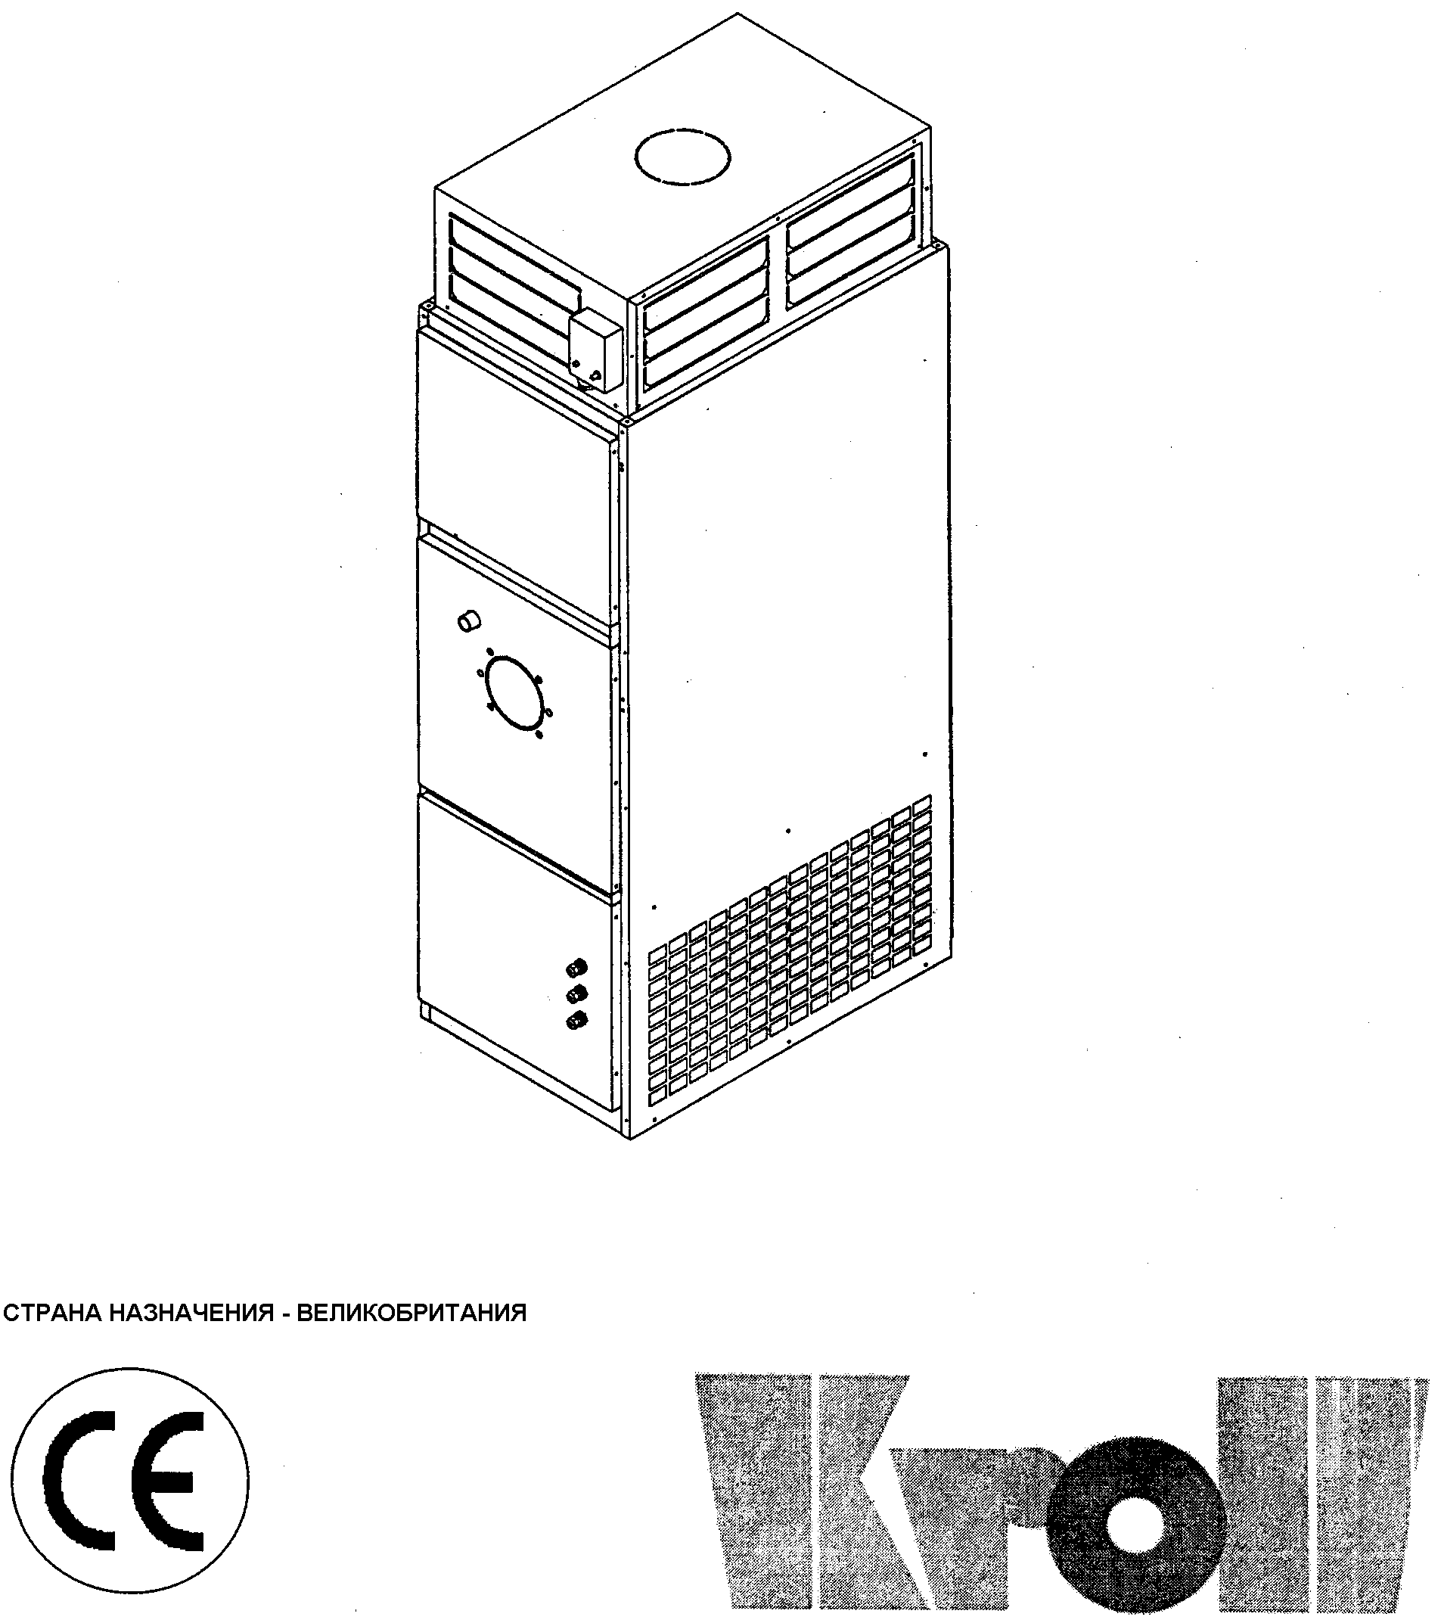

ДОСТОИНСТВА УСТРОЙСТВА

Нагреватель серии SKE отвечает требованиям:
- Директив о машинах 89/392/СЕЕ, 93/44/СЕЕ и 93/68/СЕЕ
- Директивы об электромагнитной совместимости 89/336/СЕЕ
- Директивы по использованию газа 90/396/СЕЕ
- Директивы об использовании низковольтного напряжения 73/23/СЕЕ

ПИН КОД

ПИН-номер сертификата CЕ указан в таблице технических данных

ГАММА

В этой заметке дано коммерческое описание по цифрам с 1 по 8 под рубрикой «Тип». Ниже представлена Таблица эквивалентов.

Тип | Модель
1 | SKE30
2 | SKE40
3 | SKE 60
4 | SKE80
5 | SKE100
6 | SKE170
7 | SKE230
8 | SKE340

СОДЕРЖАНИЕ

ОБЩАЯ ИНФОРМАЦИЯ……………….……………………………………………………………………………………3
ОСНОВНЫЕ ПРАВИЛА БЕЗОПАСНОСТИ…………………………………………………………………..………….5
КОНСТРУКЦИЯ НАГРЕВАТЕЛЯ………………………………………………………………………….………….……6
ПАНЕЛЬ УПРАВЛЕНИЯ ……………………………………………………………………………………………..……..8
ИДЕНТИФИКАЦИЯ…………………………………………………………………………………………………………..8
ТЕХНИЧЕСКИЕ ДАННЫЕ…………………………………………………………………………………………………..9
СХЕМА ЭЛЕКТРОПРОВОДКИ…………………………………………………………………………………………….9
ПРИЕМ ПРОДУКЦИИ…………………………………………………………………………………………………..…..10
РАЗМЕРЫ…………………………………………………………………………………………………………………….11
ТРАНСПОРТИРОВКА И ПОГРУЗОЧНО-РАЗГРУЗОЧНЫЕ РАБОТЫ……………………………………...………11
РАЗМЕЩЕНИЕ………………………………………………………………………………………………………………12
КРЕПЛЕНИЕ ДВОЙНОГО ТЕРМОСТАТА…………………………………………………………………...………….15
УСТАНОВКА ДВОЙНОГО ТЕРМОСТАТА……………………………………………………………………...……….16
ПРОКЛАДКА ТРУБ…………………………………………………………………………………………………….……17
СРЕДСТВА ЗАЩИТЫ………………………………………………………………………………………………………17
ЭЛЕКТРИЧЕСКОЕ СОЕДИНЕНИЕ………..…………………………………………………….………………………17
УДАЛЕНИЕ ПРОДУКТОВ СГОРАНИЯ…………………………………………………………………………………..19
УСТАНОВКА ГОРЕЛКИ………………………………………………………………………………….…………………20
РЕГУЛИРОВКА……………………………………………………………………………………………………….……..20
ПОДГОТОВКА ПЕРВОГО ПУСКА………………………………………………………………………………………..22
ПЕРВЫЙ ПУСК……………………………………………………………………………………………………………...22
ОРГАНЫ УПРАВЛЕНИЯ…………………………………..…………………………………………………………..…..24
КОНТРОЛЬ…………………………………………………………………………………………………………………..24
ТЕХНИЧЕСКОЕ ОБСЛУЖИВАНИЕ………………………………………………………………………………….…..26
НЕИСПРАВНОСТИ И ИХ УСТРАНЕНИЕ………………………………………………………………………...……..27

ОБЩАЯ ИНФОРМАЦИЯ

 Настоящая инструкция является составной частью устройства и как таковая должна всегда находиться вместе с устройством. Это положение, распространяется также и на тот случай, когда нагреватель продается другому пользователю. Настоящая инструкция должна тщательно храниться. Перед принятием каких-либо действий надо внимательно ее прочитать. В случае повреждения и порчи инструкции вы можете в любое время обратиться в послепродажный сервисный центр и получить там ее копию.
После вскрытия коробки убедитесь, что все компоненты в наличии и не повреждены. Если нагреватель не соответствует тем или иным требованиям, обратитесь в то агентство, которое вам продало нагреватель.
Установка воздухонагревателя серии SKE должна производиться квалифицированными фирмами в соответствии с требованиями Закона № 46 от 5 марта 1990 года. После окончания работы они должны представить владельцу декларацию соответствия произведенной установки, которая произведена в соответствии с требованиями существующих норм и в соответствии с указаниями, данными фирмой-производителем в инструкциях и наставлениях..
Нагреватели выпускаются для обогрева помещений. Они должны использоваться в этой цели в соответствии с их рабочими характеристиками.
Производитель не несет ответственности по контракту или вне пределах контракта за ущерб, нанесенный людям, животным или собственности, вследствие ошибок, допущенных при установке, регулировке и техническом обслуживании или использования не по назначению.
Чрезмерно высокая температура вредна для здоровья и представляет собой пустую трату электроэнергии.
Не оставляйте на долгое время закрытыми комнаты. Периодически открывайте комнаты, чтобы обеспечить адекватное изменение воздуха.
Во время первого пуска могут появиться запахи или дым вследствие испарения жидкости, примененной для защиты теплообменника во время хранения. Это нормальное явление. Оно исчезнет после небольшого времени работы.
Комнаты должны адекватно проветриваться.
Если предполагается, что в течение долгого времени нагреватель не будет использоваться, то нужно выполнить следующее:
- Выключить главный выключатель нагревателя и главный выключатель силовой установки
- Закрыть основной клапан подачи питания
Если нагреватель не использовался в течение долгого времени, то в этом случае фирма советует обратиться в центр послепродажного обслуживания или к квалифицированному специалисту с просьбой его включить.
Все нагреватели должны быть снабжены настоящими вспомогательными приспособлениями. Фирма, изготовившая аппарат, не несет ответственности за повреждение, причиненное вследствие неправильного использования нагревателя и его применения с ненастоящими вспомогательными устройствами.
Все ссылки на Закон, стандарты, директивы и технические правила, сделанные в этой инструкции следует рассматривать только как информативные и действительны с даты выпуска настоящей инструкции. Введение в силу новых положений или изменение текущего не создает новых обязательств в отношении третьих сторон.
Ремонт и техническое обслуживание должны выполняться Службой послепродажного обслуживания или квалифицированными специалистами, указанными в настоящей инструкции. Не изменяйте и не вносите изменений в нагреватель - это может создать опасную ситуацию и в этом случае производитель не несет ответственности за любое повреждение.
Системы, которые должны быть установлены (газовая или нефтяная труба, электрическая подводка и т. д.) должны быть должным образом закреплены и не создавать препятствий, которые могут привести к их отключению.
Производитель несет ответственность за соответствие настоящего продукта по законам, директивам и конструкторским стандартам, выпущенным после продажи устройства. Знание и соблюдение юридических инструментов и стандартов для конструирования систем составляют исключительную ответственность соответственно конструктора и специалистов, занятых установкой, и самого пользователя.
Производитель не несет ответственности за несоблюдение положений настоящей инструкции, за последствия любой выполненной операции, которая в частности не предусмотрена или за любой перевод, который привел к неправильному толкованию.
Нагреватель разработан для работы на тепловой энергии со скоростью теплового потока, указанной в Главе Технические Данные. Слишком низкая тепловая энергия и/или слишком высокий воздушный поток могут привести к конденсации дымовых газов, что может вызвать неустранимую коррозию теплообменника. Слишком высокая тепловая энергия и/или слишком высокая скорость воздушного потока могут создать ненормальный перегрев теплообменника, следствием чего может стать включение системы безопасности и повреждение теплообменника.

ОСНОВНЫЕ ПРАВИЛА БЕЗОПАСНОСТИ

Применение устройств, работающих на электрической энергии и/или мазутном горючем, требует соблюдение определенных правил безопасности, а именно:
 Дети и беспомощные люди не должны пользоваться тепловыми нагревателями.
Нельзя использовать электрические приборы, такие как переключатели, электрическое бытовое оборудование и т. п., в случае, если Вы почувствуете запах газа, горючего и других легковоспламеняющихся материалов.
В этом случае надо:
- Открыть двери и окна, чтобы проветрить комнату
- Закрыть вентили подачи газа
- Немедленно позвонить в Службу послепродажного обслуживания или другим квалифицированным службам.
- Не трогайте руками нагреватель, если вы без обуви или если части вашего тела мокрые.
- Не производить чистку или операции по обслуживанию без, прежде всего, отключения нагревателя, установив основной выключатель системы в положение “OFF” и без отключения, прежде всего, подачи топлива.
Не притрагивайтесь к нагревателю, если на вас обувь без изоляции или если части вашего тела мокрые
Не производите чистку или работы по уходу без отключения нагревателя (для этого надо поставить основной выключатель системы в положение “OFF”) и без отключения источников питания.
Не изменяйте системы безопасности и не производите регулировку без разрешения и указаний фирмы-производителя нагревателя.
Не вытаскивайте, не отсоединяйте и не скручивайте электрические кабели, имеющиеся в нагревателе, если даже нагреватель не соединен с источником питания.
Не открывайте ни одну дверцу, которая ведет во внутрь нагревателя, не поставив основной переключатель системы в положение “OFF”.
Не покидайте и не оставляйте доступным детям упаковочный материал, в котором был упакован нагреватель (картон, гвозди, пластиковые пакеты и т. д.), так как это является потенциальным источником опасности.
Не устанавливайте нагреватель около легковоспламеняющихся материалов или там, где есть коррозийно-активная атмосфера.
Не ставьте предметы на нагреватель и не запихивайте что-либо через решетки в корпус или в трубопровод для отвода дымовых газов.
Не прикасайтесь к трубам ля отвода дымового газа, так как во время обычной работы они могут быть сильно разогреты и представлять определенную опасность.
Не применяйте переходные элементы, розеточные колодки, кабельные удлинители для электрического соединения нагревателя.
Не устанавливайте нагреватель на открытом воздухе или там, где он может стать субъектом атмосферных явлений.
Не устанавливайте нагреватель в ограниченном пространстве, где нет адекватной вентиляции, так как поглощение воздуха горелкой может создать падение давления в комнате и ,следовательно, создать серьезные проблемы.

КОНСТРУКЦИЯ НАГРЕВАТЕЛЯ

Нагреватель воздуха с газовой или мазутной горелкой представляет собой нагревающее устройство , которое нагревает окружающий воздух, используя тепловую энергию, образующуюся в процессе окисления.
Воздушный поток, создаваемый центробежным вентилятором, находится в контакте со стенкой теплообменника таким образом, что тепло обменивается без промежуточной жидкости. Продукты сгорания после потери тепла, удаляются.
Эта система позволяет значительно сократить расходы на установку и расходы, связанные с эксплуатацией. Она практически прекрасно подходит для применения там, где нагреватель используется не постоянно ( периодически) или от случаю к случаю.
В летнее время нагреватель может быть использован только в целях вентиляции.

ОБЩИЕ ХАРАКТЕРИСТИКИ КОНСТРУКЦИИ

В состав нагревателя воздуха входят:
- Камера сгорания, где происходит преобразование пламени в AISI 430. Камера изготавливается из нержавеющей стали, стойкой к высоким температурам, с низкой термической нагрузкой, соответствующей формы и объема.
- Пучок труб с жаровыми трубами овального сечения и оттиском с изображением турбулентности, которые обещают максимальную эффективность разогревания.
- Коллектор дымового газа находится в задней части
- Камера повышенного давления для прямой диффузии с горизонтальными направляющими лопатками, каждая из которых регулируется отдельно на любую из четырех сторон.
- Внешний кожух, состоящий из съемных панелей, сделанных из окрашенных стальных листов.
- Антирадиационная тепловая изоляция. Она предназначена для защиты поверхностей, подвергающихся радиации, исходящей из теплообменника.
- Центробежный вентилятор. Он имеет высокие технические данные с двойным забором воздуха и с низким уровнем шумов.
Электрическая система состоит из:
- Отрегулированного двойного термостата FAN-LIMIT. Термостат электрически соединен, что дает ему возможность выполнять следующие функции:
- Функцию «FAN» (25-35°С). Эта функция начинает управлять пуском вентилятора приблизительно через 60 секунд после зажигания горелки и останавливает вентилятор примерно через 4 минут после горения горелки. Это дает возможность удалять накопившееся в теплообменнике тепло, гарантируя полное восстановление после остановки.
- Функцию LIMIT” (100°) . Эта функция при ручном возврате в исходное положение останавливает работу горелки в случае перегрева воздух а.
- Трехстороннего переключателя. Этот переключатель позволяет вести подогрев, вентиляцию только летом и останавливать работу установки.

Тип 1+5
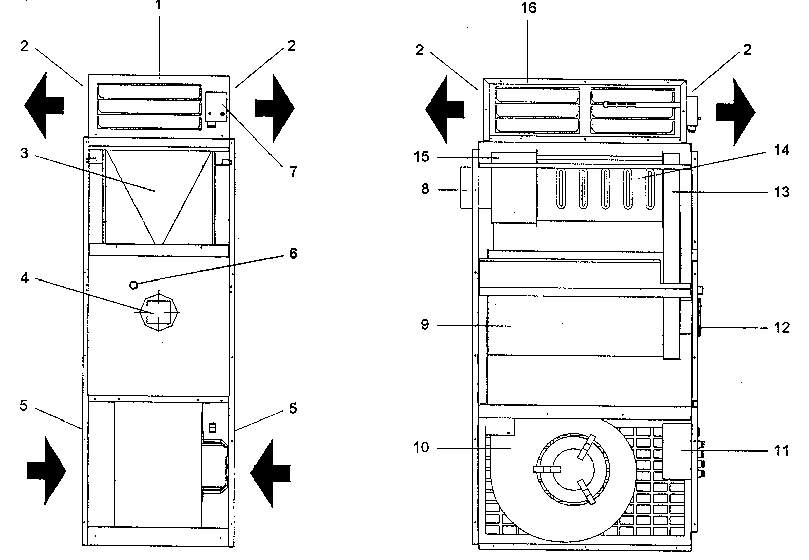
Камера распределения | 9. Камера сгорания
2. Подача воздуха | 10. Электрический центробежный вентилятор
3. Смотровые дверки | 11. Панель управления
4. Пластина горелки | 12. Кожух
5. Вход воздуха | 13. Передний коллектор дымовых газов
6. Контроль пламени | 14. Дымогарные трубы
7. Двойной термостат FAN-LIMIT | 15. Задний коллектор дымового газа
8. Соединение дымовой трубы | Регулируемые лопасти
Тип 6+8
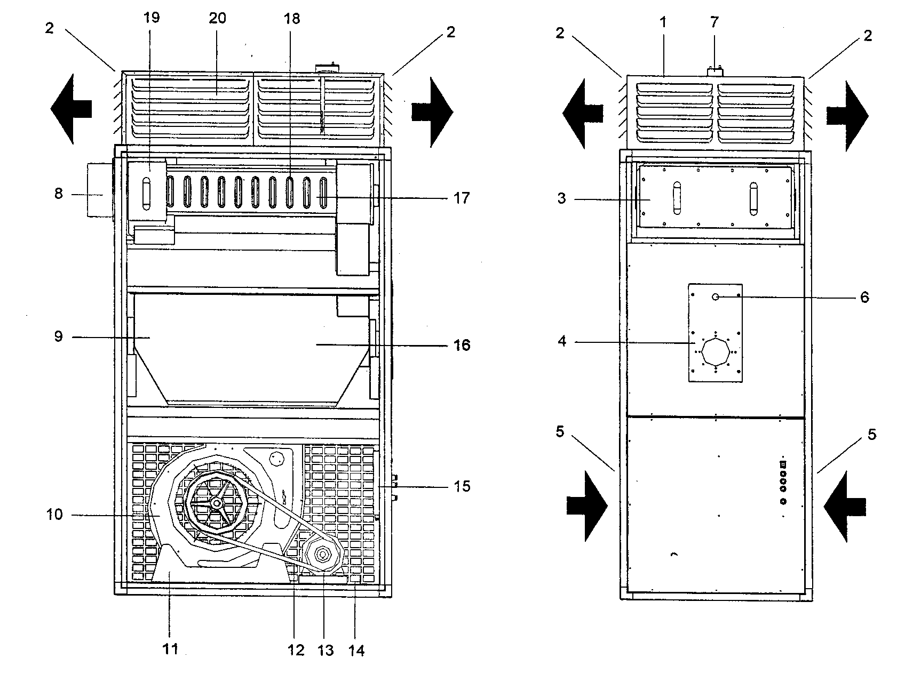
- Камера распределения | - Опорная пластина вентилятора
- Подача воздуха | - Приводной ремень
- Смотровые дверки | - Двигатель
- Пластина горелки | - Натяжение ремня
- Вход воздуха | - Панель управления
- Контроль пламени | - Кожух
- Двойной термостат вентиля FAN-LIMIT | - Передний коллектор дымового газа
- Соединение трубы | - Дымогарная труба
- Камера сгорания | - Задний коллектор дымового газа
- Электрический центробежный вентилятор | - Регулируемые вентили

ПАНЕЛЬ УПРАВЛЕНИЯ

Панель управления (встроена в нагреватель) позволяет выполнять все, что необходимо для работы системы
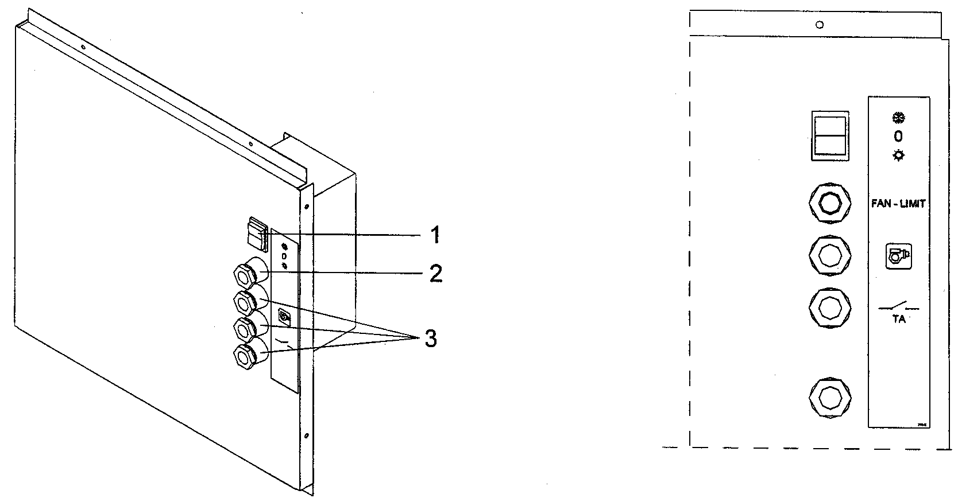

- Выбор функции (подогрев/остановка/вентиляция)
- Изолирующая шайба рукава со вплетенной медной стреньгой
- Изолирующая шайба кабеля

ИДЕНТИФИКАЦИЯ

Нагреватель воздуха серии SKE можно идентифицировать по Технической табличке, где указаны основные технические и эксплуатационные данные.
В случае повреждения или утери таблички вам следует обратиться в Центр послепродажного обслуживания с просьбой о ее замене.

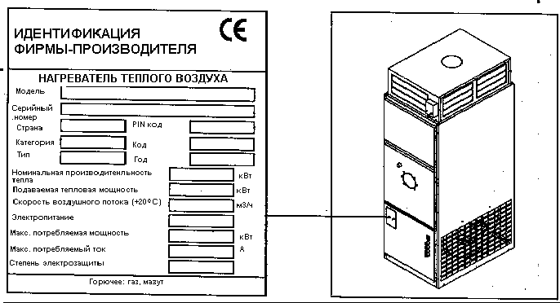

Технические данные

Тип |  | 1 | 2 | 3 | 4 |  | 5 |  | 6 | 7 | 8
Общая производительность тепла | кВт | 33,7 | 46,8 | 71,1 | 93,0 |  | 104,6 |  | 190,0 | 258,8 | 391,0
Общая производительность тепла | Ккал/ч | 29.000 | 40.300 | 61.200 | 80.000 |  | 90.000 |  | 163.400 | 222.600 | 336.250
Подача тепла | кВт | 30,4 | 42,2 | 64,4 | 83,9 |  | 94,2 |  | 168,2 | 230,3 | 347,6
Подача тепла | Ккал/ч | 26.130 | 36.300 | 55.400 | 72.100 |  | 81.090 |  | 144.600 | 198100 | 298.950
Эффективность | % | 90,1 | 90,1 | 90,5 | 90,1 |  | 90,1 |  | 88,5 | 89 | 88,9
Объем камеры сгорания | Дм³ | 48,8 | 48,8 | 77,4 | 129,5 |  | 228,5 |  | 490,0 | 640,0 | 1050,0
Температура дымовых газов | °C | 180 | 200 | 220 | 220 |  | 220 |  | 249 | 248 | 227
Потребление
- МетанG20₍₁₎ | М³/ч | 3,38 | 4,70 | 7,14 | 9,33 |  | 10,50 |  | 19,0 | 25,9 | 39,2
- Пропан G31₍₂₎ | Кг/ч | 2,62 | 3,64 | 5,53 | 7,23 |  | 8,13 |  | 14,76 | 20,11 | 30,37
- Пропан G31₍₂₎ | Л/ч | 5,15 | 7,15 | 10,86 | 14,20 |  | 15,97 |  | 29,00 | 39,50 | 59,67
- бутан G30 ₍₃₎ | Кг/ч | 2,66 | 3,70 | 5,61 | 7,34, |  | 8,25 |  | 14,98 | 20,41 | 30,83
 | Л/ч | 4,61 | 6,41 | 9,74 | 12,73 |  | 14,32 |  | 26,00 | 35,42 | 53,50
- Дизель₍₄₎ | Кг/ч | 2,84 | 3,95 | 6,00 | 7,84 |  | 8,82 |  | 16,0 | 21,48 | 32,9
Тип устройства | B23
Воздушн. поток +20 | Nm³/h | 1.900 | 2.800 | 4.500 | 5.300 |  | 6,300 |  | 11.500 | 15.300 | 23.000
T | K | 45 | 43 | 41 | 45 |  | 45 |  | 43 | 45 | 45
Установки термостата | °C | 25-35-100
Раб. температура | °C | -5/+40
Электропитание |  | 230В 50Гц ~ |  |  |  |  |  |  | 400В 3Ф 50Гц ~
Доп. знач. двигателя | кВт | 0,25 | 0,25 | 0,59 |  | 0,73 |  | 0,73 | 2,20 | 3,00 | 4,00
Макс. потреб. ток | A | 2,6 | 2,6 | 6,7 | 7,6 |  | 7,6 |  | 5,1 | 7,0 | 9,1
Степень эл. защиты | IP | 20
  - Относится к условиям: 1013 миллибар, 15°С, P.C.I. 8570 ккал/м³
  - Относится к условиям: 1013 миллибар, 15°С, P.C.I. 10905-5635 ккал/л
  - Относится к условиям: 1013 миллибар, 15°С, P.C.I. 10200 ккал/л
ПРИМЕЧАНИЕ. По вашей просьбе обогреватели могут быть скомпонованы по другому, чтобы удовлетворить особые требования в отношении эффективности.
СХЕМА ЭЛЕКТРОПРОВОДКИ
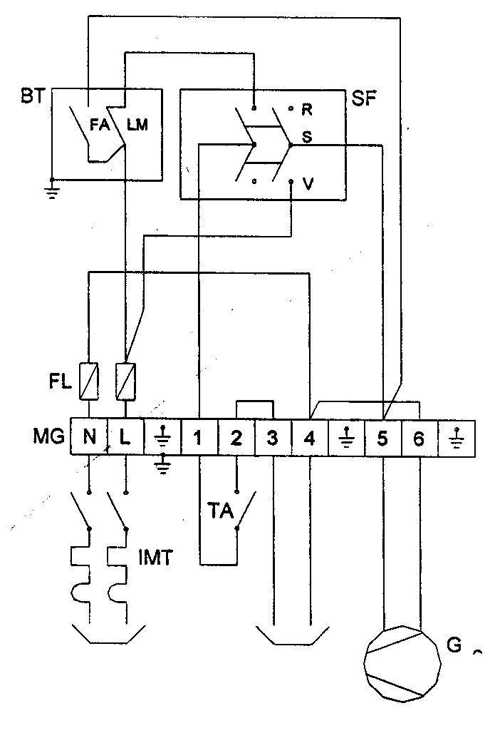

Тип 1 + 5

Основное электропитание Электропитание горелки
230В переменный 50 Гц 230В переменный 50 Гц
трехфазный ток трехфазный ток
Тип 6 + 8
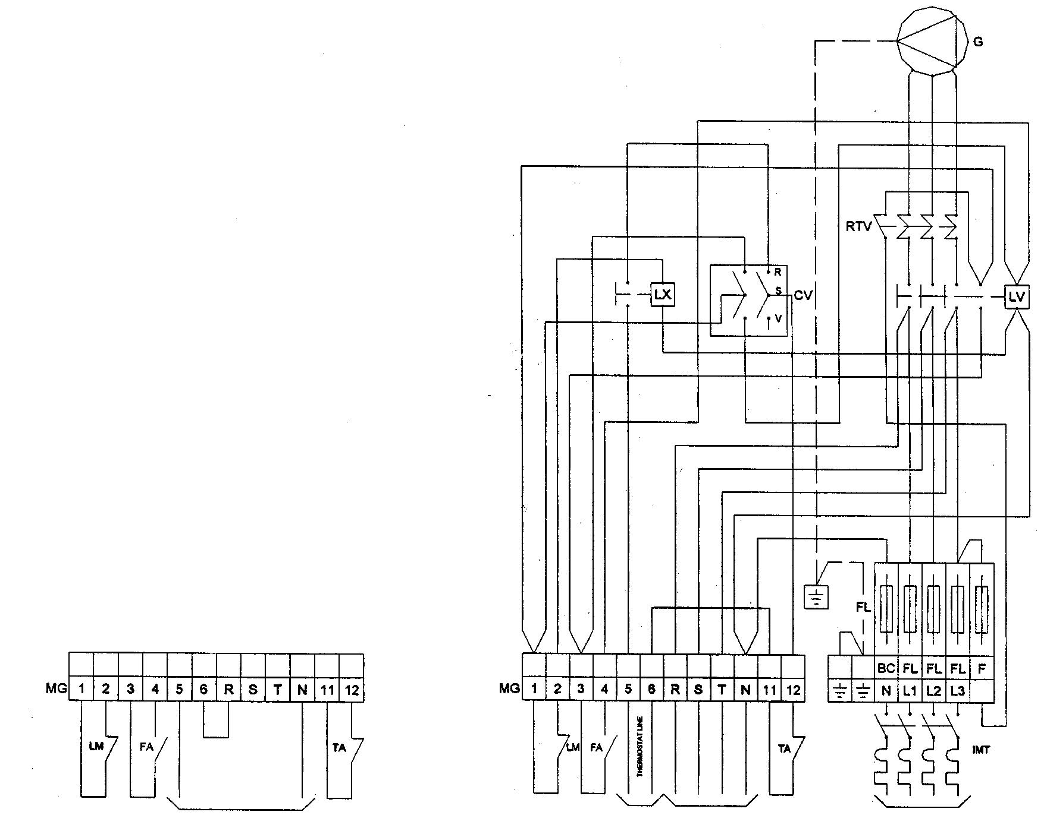

Электропитание горелки. Электропитание горелки Основное
Одна фаза, 220В ~ 50 Гц Три фазы 400В ~ 5 Гц 3N электропитание Три фазы 400В ~ 50 Гц 3N
G Трехфазный двигатель вентилятора  RTV Термическое отключение двигателя вентилятора  LV Линейный контактор  CV Функциональный переключатель HEAT/STOP/VENT  LX Термореле безопасности (отключает горелки)  MG Основная планка с зажимами  LM Термостат LIMIT (100°C) | FA Вентилятор с двойным термостатом (25-35°С)  BC Шина нейтрали  FL Линейный предохранитель  F Вспомогательный предохранитель  ∗TA Комнатный термостат  ∗ IMT Дифференциальное реле  ∗ Внешние устройства нагревателя устанавливаются пользователем

ПРИЕМ ПРОДУКЦИИ

Нагреватели воздуха поставляются установленными на деревянных поддонах, прикрепленных болтами к нагревателю, и защищенными картонной упаковкой (для типа 1+5) или пенопластом (для типа 6+8). В комплект поставок входит:

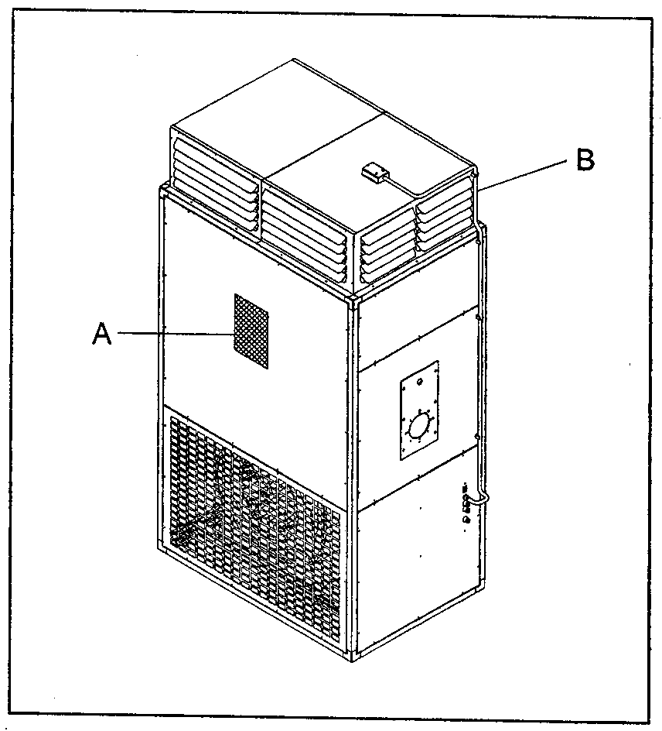
- Пластиковый конверт (А), в котором содержится:
- Инструкция для владельцев агрегата, лиц, устанавливающих это оборудование и Служб, ведущих послепродажное обслуживание;
- Гарантийный сертификат,
- Ярлык со штриховым кодом
Дальнейшее касается только тип 6+8:
- Диффузионная камера (В), которая собирается и прикрепляется к нагревателю.
- Саморежущие крепящие шурупы
- Пластинка с инструкцией, используемая для монтажа диффузионной камеры
Настоящая инструкция является составной частью нагревателя и поэтому вам следует ее прочитать и надежно хранить.

РАЗМЕРЫ
Тип 1+5 Тип 6+8
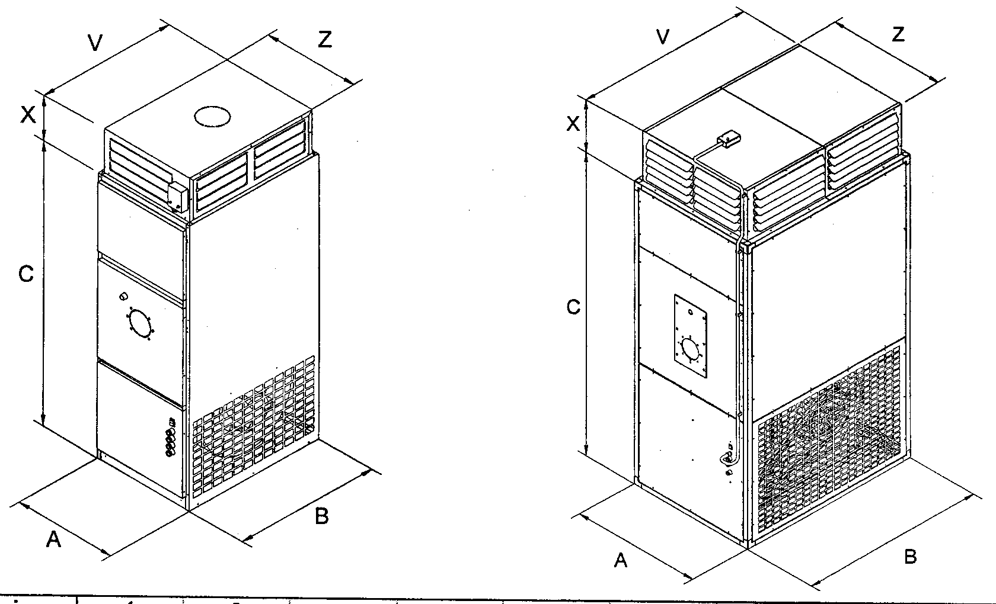

Размеры | 1 | 2 | 3 | 4 | 5 | 6 | 7 | 8
А | 460 | 460 | 540 | 680 | 760 | 900 | 1000 | 1200 | мм
B | 750 | 750 | 800 | 900 | 1.080 | 1300 | 1500 | 1700 | мм
C | 1372 | 1372 | 1472 | 1657 | 1772 | 2120 | 2120 | 2350 | мм
X | 228 | 228 | 228 | 228 | 228 | 351 | 401 | 451 | мм
V | 637 | 637 | 723 | 823 | 1003 | 1230 | 1430 | 1628 | мм
Z | 425 | 425 | 505 | 645 | 725 | 830 | 930 | 1130 | мм
Масса(1) | 107 | 112 | 140 | 151 | 214 | 437 | 525 | 650 | Кг
- Чистый вес без горелок

ТРАНСПОРТИРОВКА И ПОГРУЗОЧНО-РАЗГРУЗОЧНЫЕ РАБОТЫ

Погрузочно-разгрузочные работы должны выполняться специалистами с помощью надлежащих устройств, имеющих мощность грузоподъемности, соответствующую массе нагревателя. Если используется грузовик с вилочным погрузчиком, то вилки при подъеме надо расширить как можно больше. Если используется кран, то для подъема используются ушки, находящиеся вверху теплообменника.
Тип 1+5 Тип 6+8
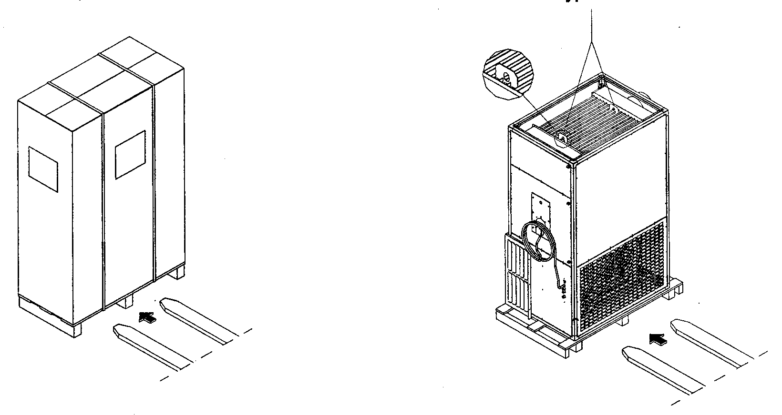

ВНИМАНИЕ!
Транспортировка и погрузочно-разгрузочные работы должны производится предельно аккуратно, чтобы не повредить нагреватель и не нанести увечья лицам, выполняющим эти работы. Во время перевозки и погрузочно-разгрузочных работ нельзя стоять близко от нагревателя. Если нагреватели должны быть поставлены один на другой, то нельзя ставить более одного нагревателя друг на друга. При перемещении нагревателя руками, нужно убедиться, что привлекаемые для этого люди могут справиться с весом нагревателя, как это предусмотрено в параграфе «ТЕХНИЧЕСКИЕ ДАННЫЕ» и в соответствии с маршрутом, по которому будет переноситься нагреватель.
При выполнении любой из этих операций надо обязательно быть в перчатках .

РАЗМЕЩЕНИЕ

Место размещения нагревателя должен определять человек, занимающийся проектированием на месте, или компетентный человек в этой области. При этом должны быть приняты во внимание требования соответствующих Норм и Законов. Кроме того, для этого обычно требуется специальное разрешение (например, правила городского планирования и сельскохозяйственные правила, пожарная безопасность, загрязнение окружающей среды)
Поэтому до установки нагревателя должно быть получено разрешение на его установку.
Для правильной установки надо помнить, что нагреватели должны:
- Быть размещены на ровной и сухой поверхности, способной выдержать массу подогревателя,
- Быть размещены так, чтобы расстояния позволяли беспрепятственно идти потоку воздуха и свободно вести чистку и техническое обслуживание устройства,
- Находится на безопасном расстоянии от легко воспламеняющихся материалов,
- Находится вблизи от дымовой трубы,
- Позволять легко вести обслуживание и управление,
- Быть размещенным в соответствии с соответствующим законодательством в месте, где имеются вентиляционные окна
- Должны быть размещены в соответствии со всеми действующими нормами и законодательствами.

Установка не разрешается:
- В местах с агрессивной атмосферой,
- В узких местах или там, где может осаждаться пыль, листья и другие материалы, которые могут снизить эффективность нагревателя, загромождая пути движения воздушного потока,
- Вне помещения,
- В местах с пониженным давлением.

Безопасное расстояние
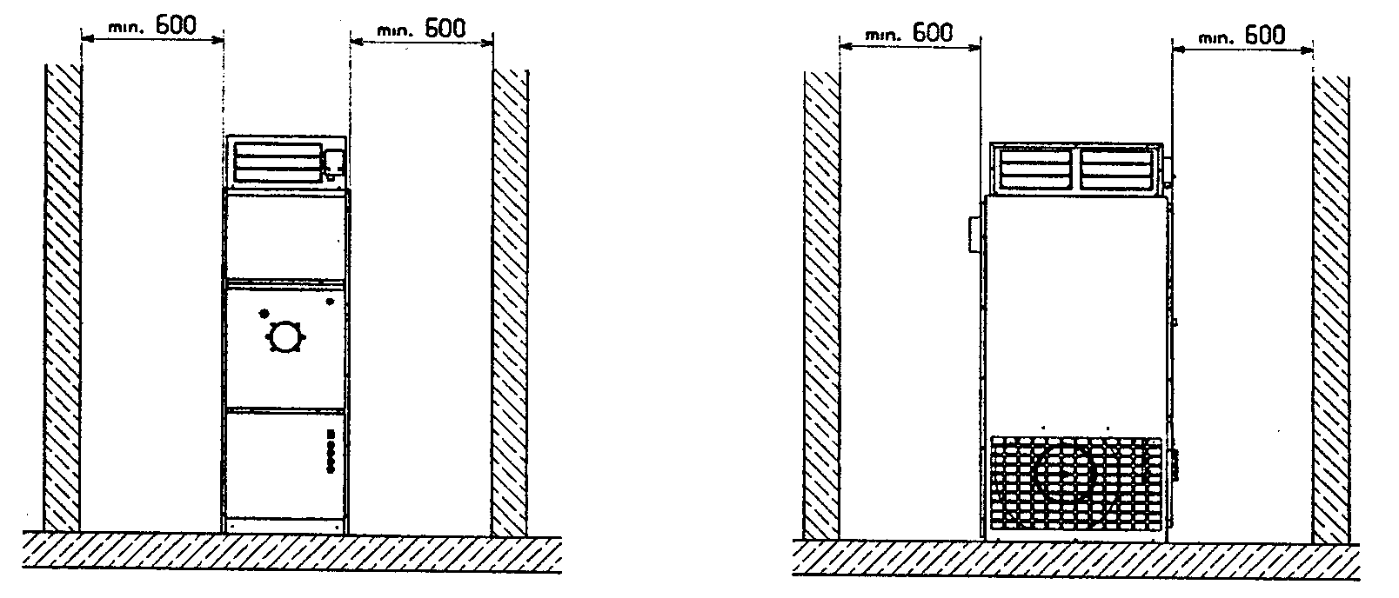

Примеры установок
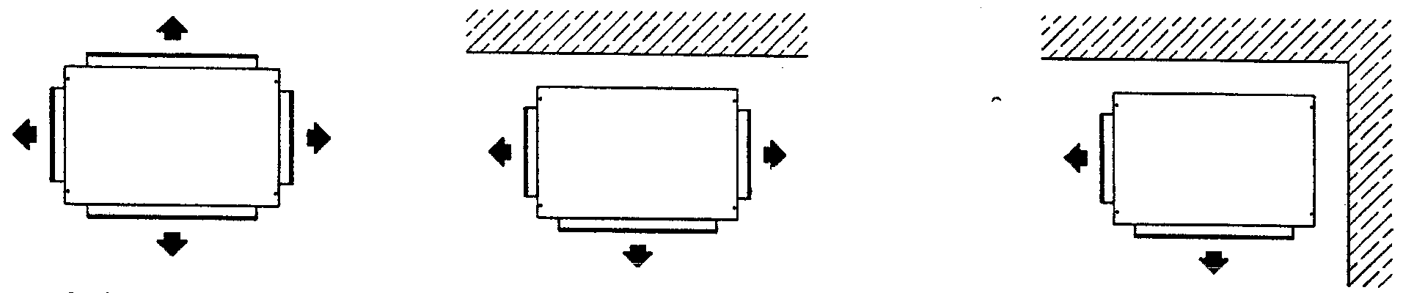

В центре комнаты с распределением воздуха в четырех направлениях | У стенки комнаты с распределением воздуха в трех направлениях | В углу помещения с распределением воздуха в двух направлениях
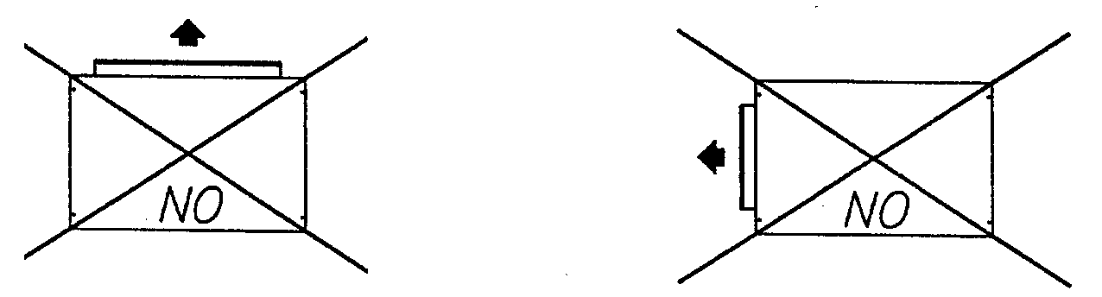
Недопустимо распределение воздуха только в одну сторону

УСТАНОВКА КАМЕРЫ РАСПРЕДЕЛЕНИЯ

Нагреватель поставляется с камерой распределения, снабженной регулируемыми направляющими лопатками. Лопатки должны быть отрегулированы так, чтобы они:  - Позволяли вести адекватное распределение воздуха,  - Не создавали чрезмерное сопротивление воздушному потоку,  - Не создавали дискомфорта людям. | Лопатки, направляющие поток воздуха в вертикальном направлении, должны быть открытыми. Они не должны быть наклонены под углом больше 45° по отношению к направлению потока воздуха. Не допускается распространение воздуха только водной стороны коробки.

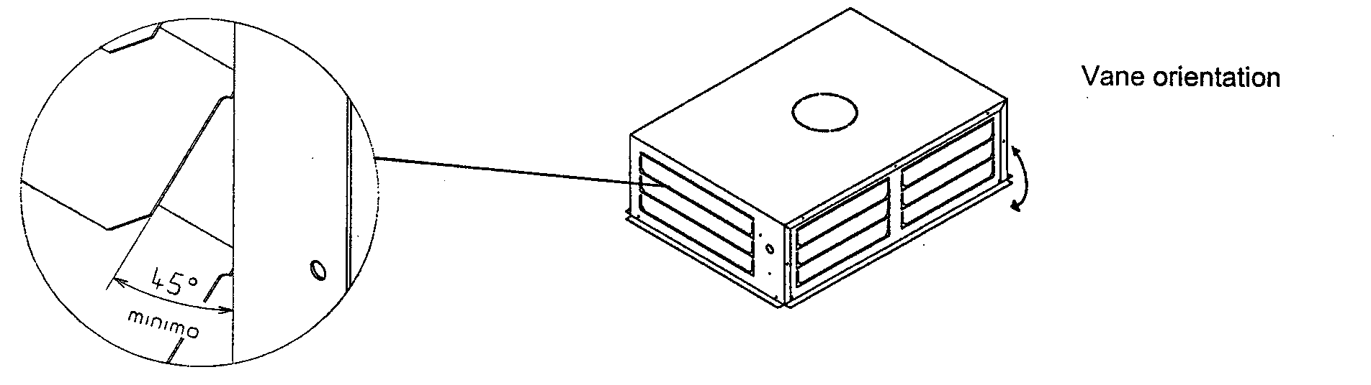

Ориентация лопаток

В моделях 1+5 двойной термостат прикреплен к нагревателю.
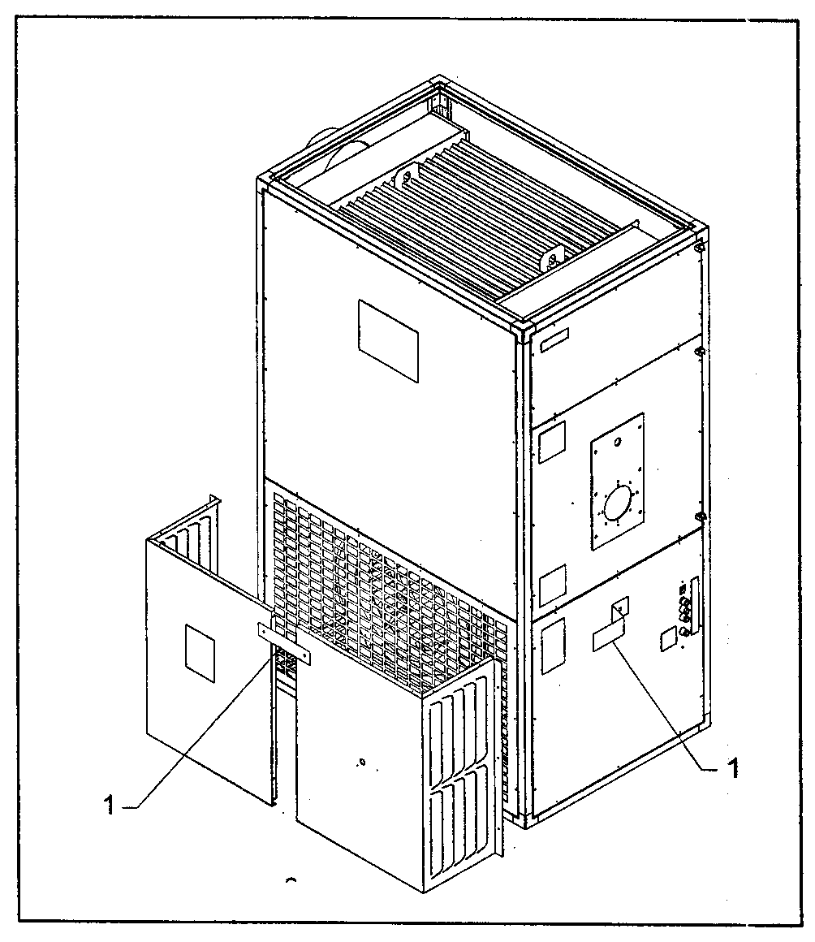
В связи с транспортировкой и/или в связи со складированием модели 6+8 поставляются вместе камерой распределения, но полностью демонтированные Сборка и установка производятся следующим образом:
- После установки нагревателя в выбранном для установки участке удаляется прокладка из упаковочного материала,
- Удалить опоры (1)
- Демонтировать решетчатую панель и вынуть из места нахождения вентилятора боковые распределительные элементы камеры,
- Установить на место решетчатую панель.

  - Приступить к сборке уголковых опорных панелей (2), используя поставляемые вместе с нагревателем саморежущие шурупы.
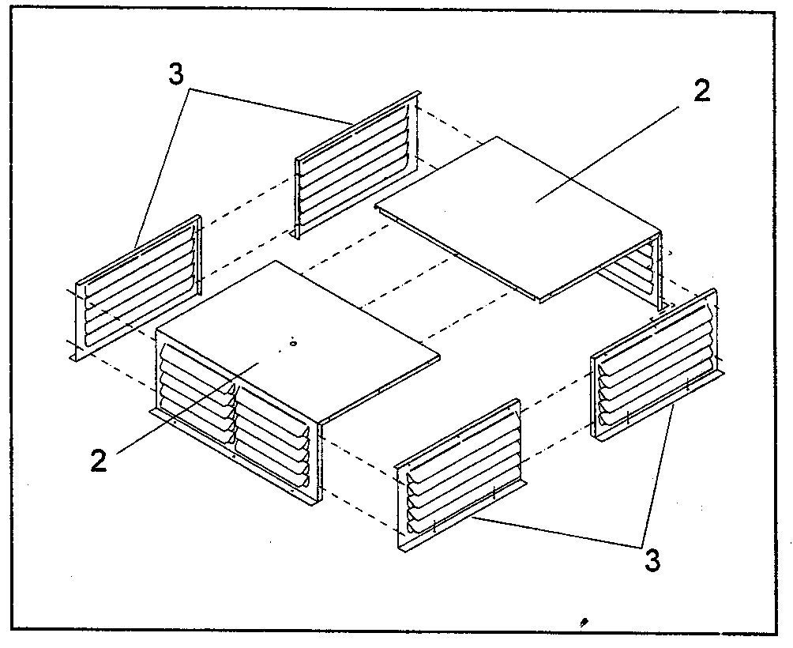
  - Закрепить распределительные элементы (3), также используя поставляемые саморежущие шурупы.

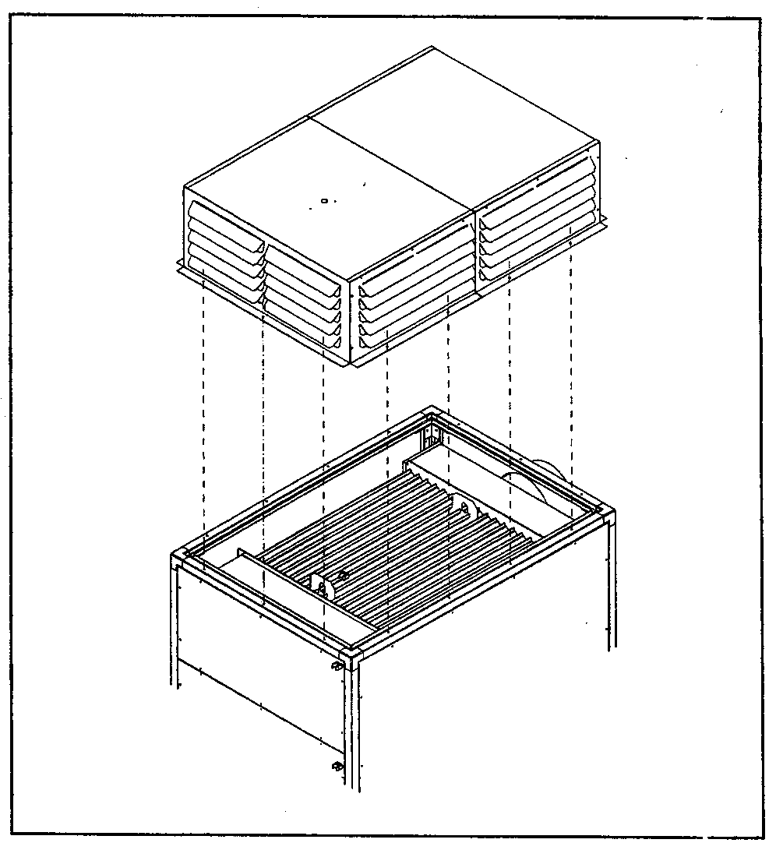

  - Установить собранную камеру на верху нагревателя, предварительно убедившись, что отверстия для двойного термостата, находящегося на верху коробки, повернуты в сторону передней части нагревателя (сторона, где находятся несущая пластина горелки и панель управления).
  - Прикрепить с помощью поставляемых саморежущих шурупов камеру к нагревателю.

КРЕПЛЕНИЕ ДВОЙНОГО ТЕРМОСТАТА

Модели типа 1+5 поставляются с уже установленным в нагревателе двойным термостатом. Модели типа 6+8 поставляются с двойным термостатом, вставленным в место пластины горелки и электрически соединенным, чтобы гарантировано обеспечить сохранность в целостности во время транспортировки нагреватель с отсоединенной камерой.
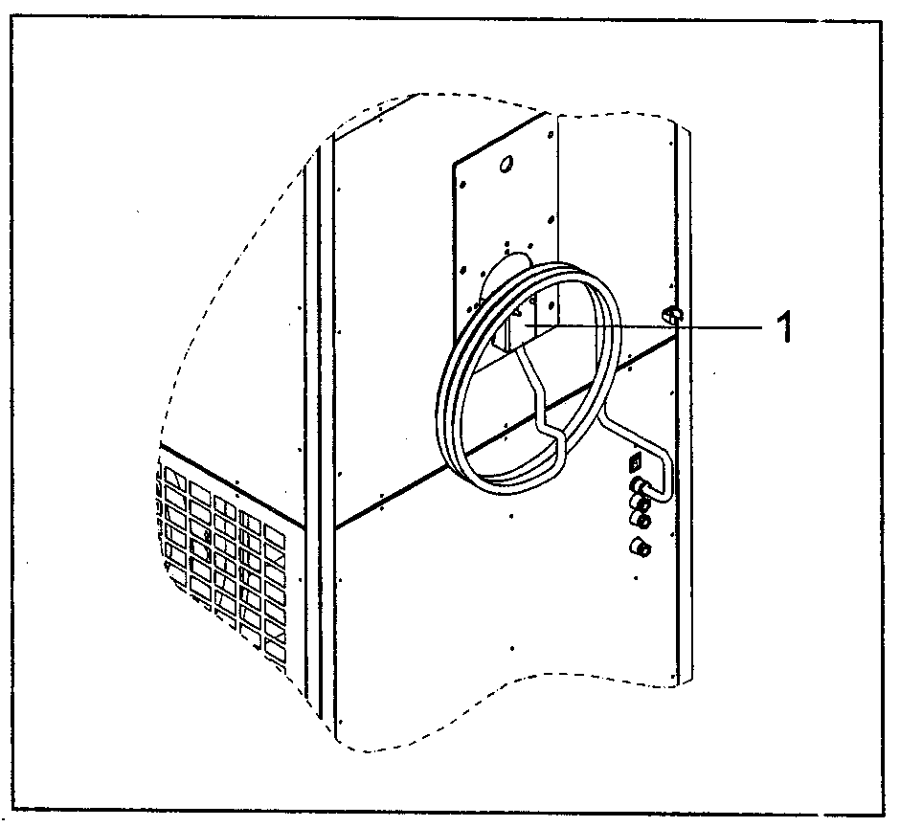
Что касается сборки после установки камеры, то требуется выполнить следующее:
- Снять двойной термостат с плиты горелки, открутив винты и вытащив его оттуда.
Во время извлечения надо осторожно тащить термостат (1). При этом надо следить затем, чтобы он был в горизонтальном положении, избегая, таким образом, зажимов, что может повредить его.
- Вставить двойной термостат в специальное отверстие (2), находящее на верху камеры, и закрепить его там с помощью шурупов, поставляемых вместе с этой частью.
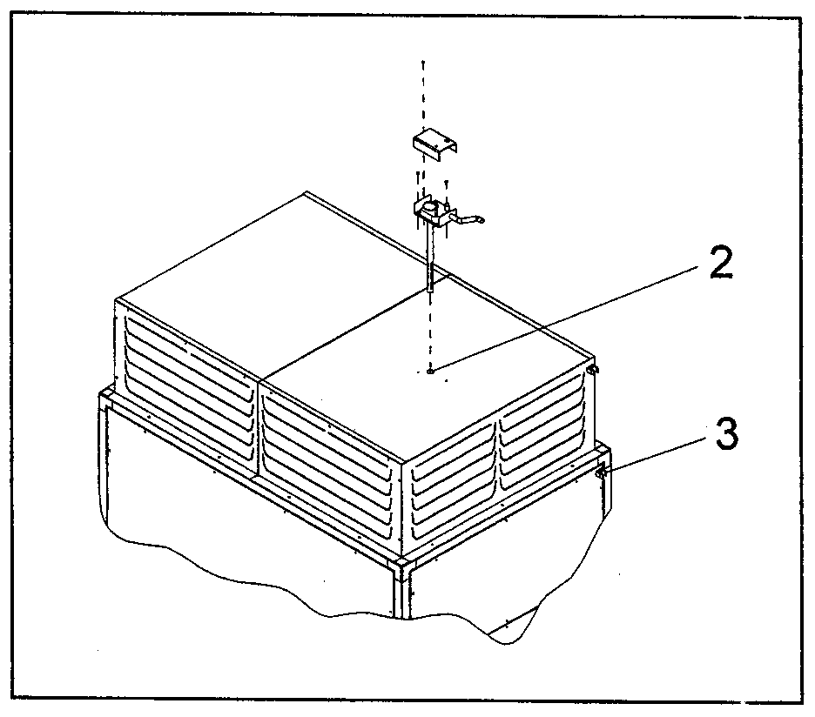
- Прикрепить к камере хомутик для крепления силового кабеля (3), поставляемого вместе с блоком.

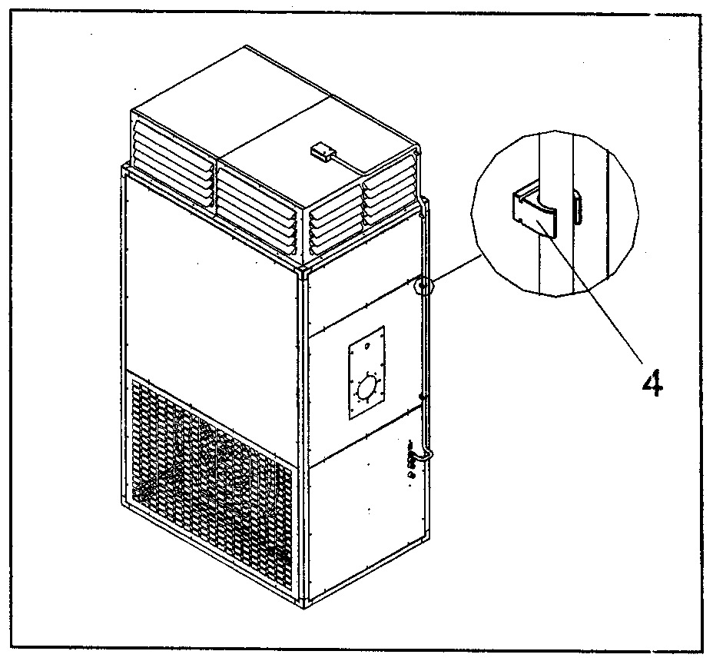

- Закрепить электрический кабель с помощью специальных хомутиков, используемых для крепления силовых кабелей (4), идущих по правой стороне нагревателя.
Силовой кабель должен проходить между хомутиками таким образом, чтобы он касался горячих частей корпуса.
Перед включением нагревателя проверить установки двойного термостата (25°-35°-100°С)

УСТАНОВКА ДВОЙНОГО ТЕРМОСТАТА

Нагреватель поставляется с двойным термостатом, отрегулированным в соответствии с приводимой ниже таблицей.

Функция FAN (вентилятор) | 25° - 35°С
Функция LIMIT (предел) | 100°С

Если потребуется заново переставить рабочие установки термостата, то надо будет ознакомиться со следующими замечаниями.
Легенда: Кнопка белого цвета для автоматической и ручной вентиляции (если имеется)
Тип 1

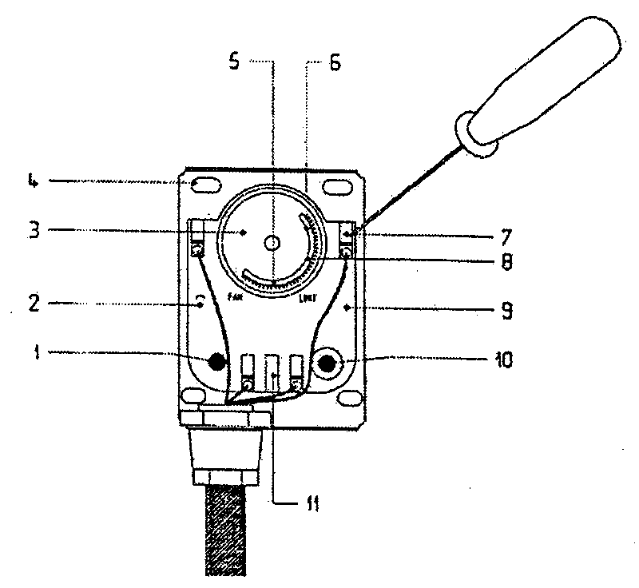
- Электрические соединения для функции FAN.
- Градуированная шкала
- Отверстия для крепления
- Индикатор температуры остановки блок вентилятора.
- Индикатор температуры для приведения в действие системы обеспечения безопасности LIMIT.
- Пазы для крепления кабеля. Вставка нажатием жала отвертки в этот паз открывает клемму так, что туда можно вставить кабель. После удаления отвертки кабель автоматически вставляется в клемму.

Внимание!
Убедитесь, что кабель зажат в клемме. Для этого надо слегка потянуть его.
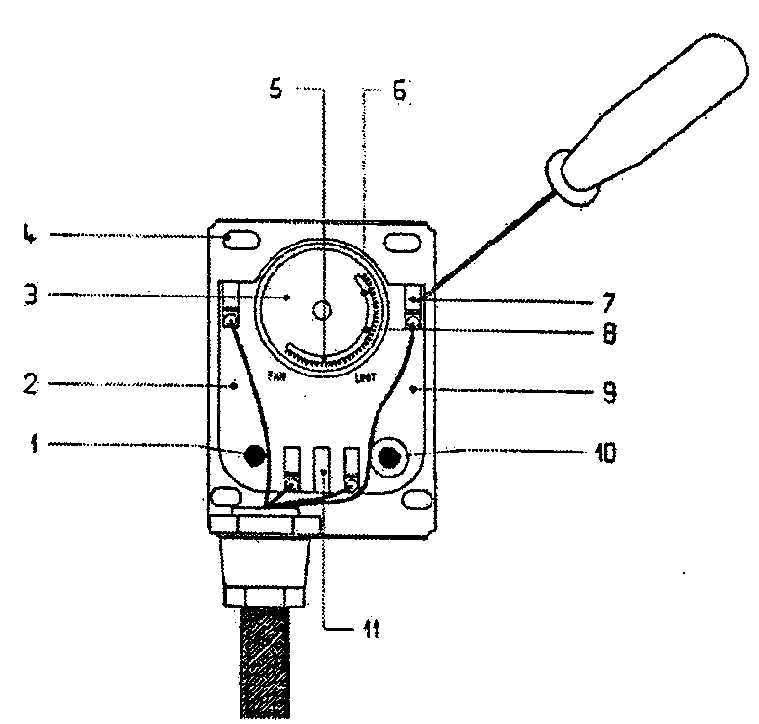
- Индикатор температуры для пуска блока вентилятора
Тип 2 ÷8

- Электрические соединители для функции обеспечения безопасности LIMIT.
- Красная кнопка используется для возврата в исходное состояние после блокировки системы безопасности (где имеется)
- Металлический мост (где имеется)
Внимание
На моделях типа 1 должен быть металлический мост 11. В моделях, начиная с типа 2 и до 8, металлический мост удален.

ПРОКЛАДКА ТРУБ
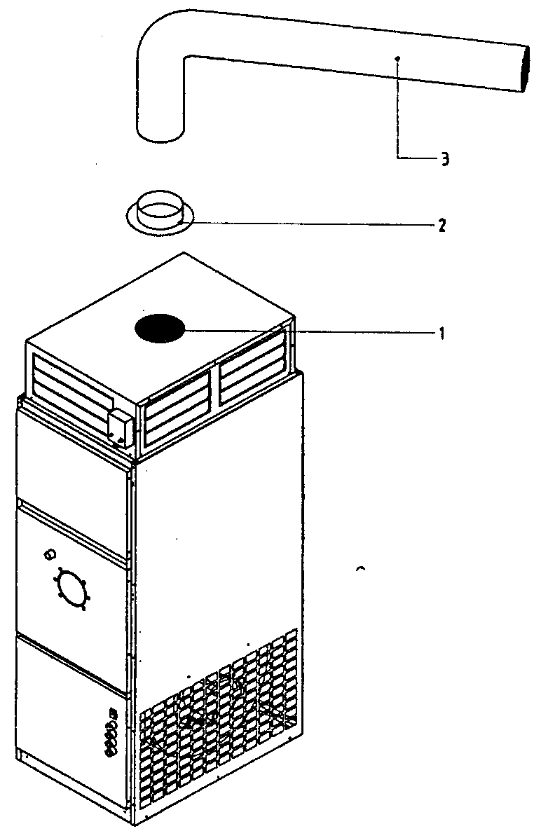
Часть нагретого воздуха можно направить по трубам и в другие комнаты, используя для этого предварительно проделанные отверстия (150 для типа 1 ÷3; 300 для типа 4÷5) в верхней части распределительной камеры.

- Предварительно проделанное отверстие
- Фитинг с фланцем (не поставляется)
- Труба (не поставляется)

СРЕДСТВА ЗАЩИТЫ

Чтобы избежать случайного столкновения с движущимися частями нагреватель не должен быть пущен в работу, если отсутствует хотя бы одно следующее средство защиты. А именно:
- Нижняя передняя панель
- Задняя панель
- Решетчатая боковая панель
- Кожух горелки

ЭЛЕКТРИЧЕСКОЕ СОЕДИНЕНИЕ
Обогреватели отправляют с завода с полной внутренней проводкой. Требуется лишь одно – соединить их в соответствие с приведенной диаграммой на стр.9.
Электрическое соединение должно выполняться техническим персоналом, имеющим специальную квалификацию, в соответствие с действующим в данный момент законодательством , используя поставляемые кабельные крепежные втулки и клеммы.
По вопросу размеров данных линии электроснабжения обращайтесь к помещенной ниже таблице.
ТАБЛИЦА ЛИНЕЙНЫХ РАЗМЕРОВ ПОСТАВЛЯЕМЫХ ЭЛЕКТРИЧЕСКИХ ДЕТАЛЕЙ
Тип нагревателя | Напряжение  (В-50 Гц) | Номинальное значение  (Вт) | Мак. потребляемый ток(1)  (А) | Линейные предохранители (А) | Дополнительные предохранители(3  (А) | Сечение проводника  (мм²) | Сечение заземляющего кабеля(3)  (мм²)
1 | 230B 3N~ | 230 | 2,6 | 10 | - | 1,5 | 1,5
2 | 230B 3N~ | 250 | 2,6 | 10 | - | 1,5 | 1,5
3 | 230B 3N~ | 600 | 6,7 | 10 | - | 1,5 | 1,5
4 | 230B 3N~ | 730 | 7,6 | 10 | - | 1,5 | 1,5
5 | 230B 3N~ | 730 | 7,6 | 10 | - | 1,5 | 1,5
6 | 400B 3N~ | 2200 | 5,2 | 10 | 2 | 1,5 | 1,5
7 | 400B 3N~ | 30000 | 7,1 | 22 | 2 | 2,5 | 2,5
8 | 400B 3N~ | 40000 | 9,2 | 16 | 2 | 2,5 | 2,5

    - Без горелки
    - Включено в состав поставки. Присоединяется к нагревателю
    - Сечение питающего кабеля обеспечивает падение напряжения менее чем на 5% на длину 30 метров
ВВОД ЭЛЕКТРИЧЕСКОГО КАБЕЛЯ
Соединяющий нагреватель электрический кабель должен быть эквивалентно защищен. Чтобы получить доступ к панели управления нужно выполнить следующее:
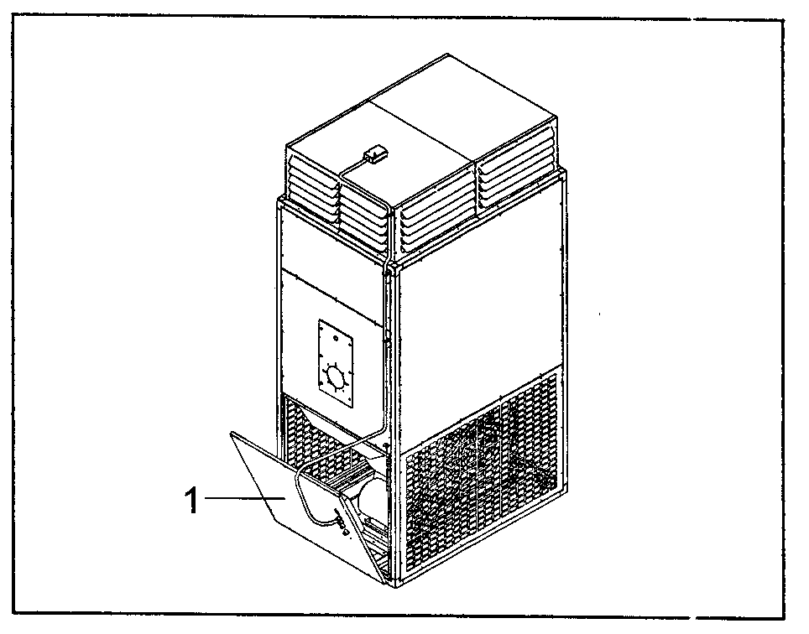

- Удалить нижнюю переднюю панель (1), ослабив крепежные винты

Удалить крышку (2) электрической распределительной коробки (2), ослабив крепежные винты.
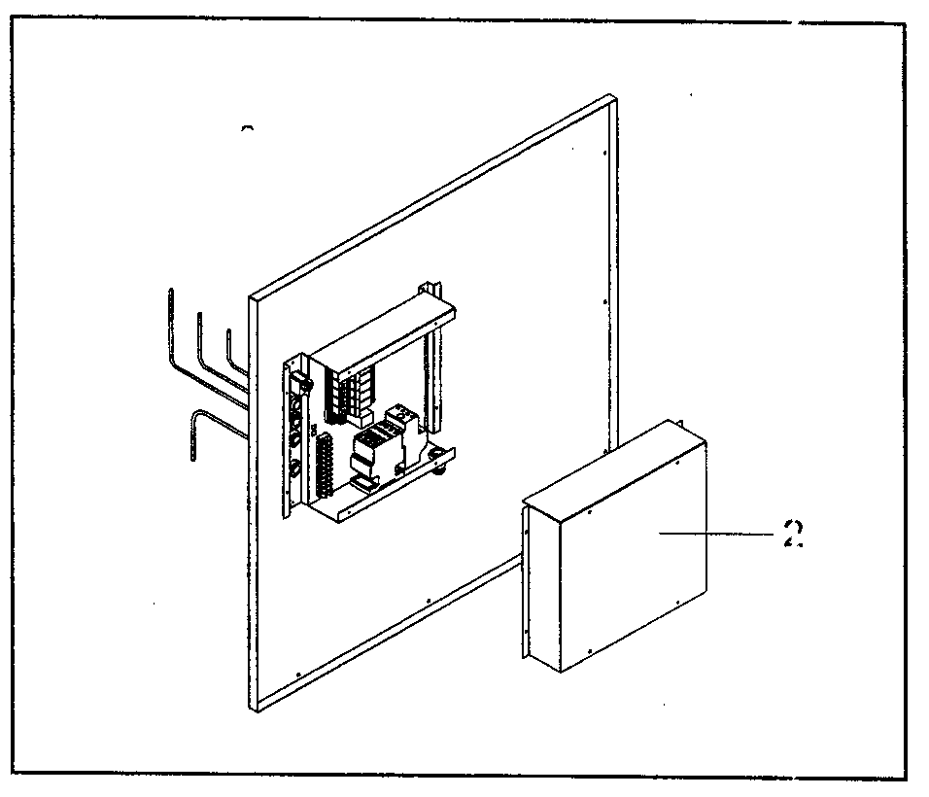

- Вставить соединительный кабель со специальными крепежными изолирующими втулками
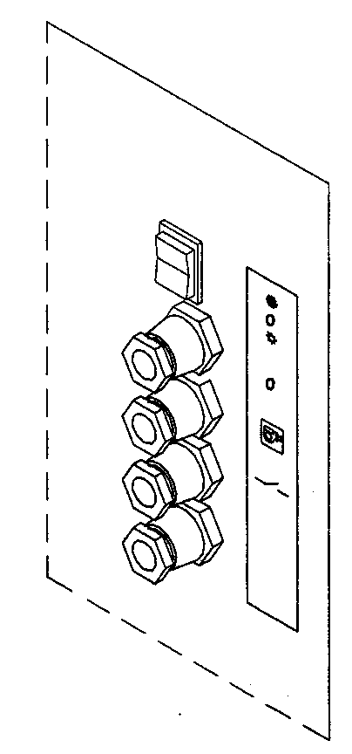
Тип 1÷8

- В соответствие с диаграммами, помещенными на стр.9, сделать соединение с линией электроснабжения и комнатным термостатом.
- По вопросу соединений с горелкой, обращайтесь к инструкциям для горелок.
Сечение кабелей и характеристики предохранителей должны быть когерентны с ТАБЛИЦЕЙ ЛИНЕЙНЫХ РАЗМЕРОВ ПОСТАВЛЯЕМЫХ ЭЛЕКТРИЧЕСКИХ ДЕТАЛЕЙ, представленной выше.
- По завершению соединения просмотрите его в обратном порядке, указанном выше.
- Обязательно выполните перечисленные ниже пункты:
- Использовать многополюсный автоматический выключатель, отвечающий нормам CE-EN (контактная апертура диаметром, по меньшей мере, 3 мм)
- Соблюдать соединение L (фаза) – N (нейтраль)
- Защитить и закрепить адекватно электрические кабели
- Избегать прямых контактов с горячей поверхностью нагревателя
- Сделать эффективное заземление, проверив, что заземляющий кабель немного длиннее линейных кабелей, Это связано с тем что, если случайно потащит, то заземляющий кабель будет последним, который будет отсоединен.
Фирма-изготовитель не может считаться ответственной за любое повреждение, произошедшее в результате того, что не удалось соединить нагреватель с землей и/или невозможности выполнить рекомендации, представленные в диаграммах по электропроводке.
Нельзя использовать газопроводные трубы для заземления.

УДАЛЕНИЕ ПРОДУКТОВ СГОРАНИЯ

Прокладка трубопровода для отвода дымовых газов и соединение с трубой должны быть выполнены в соответствии с применяемыми в данный момент Нормами и Законодательством, применяя при этом жесткие трубы, стойкие к высоким температурам, механическим нагрузкам и газовой плотности.
На приведенном ниже рисунке показано правильное положение для отбора образцов дымовых газов.
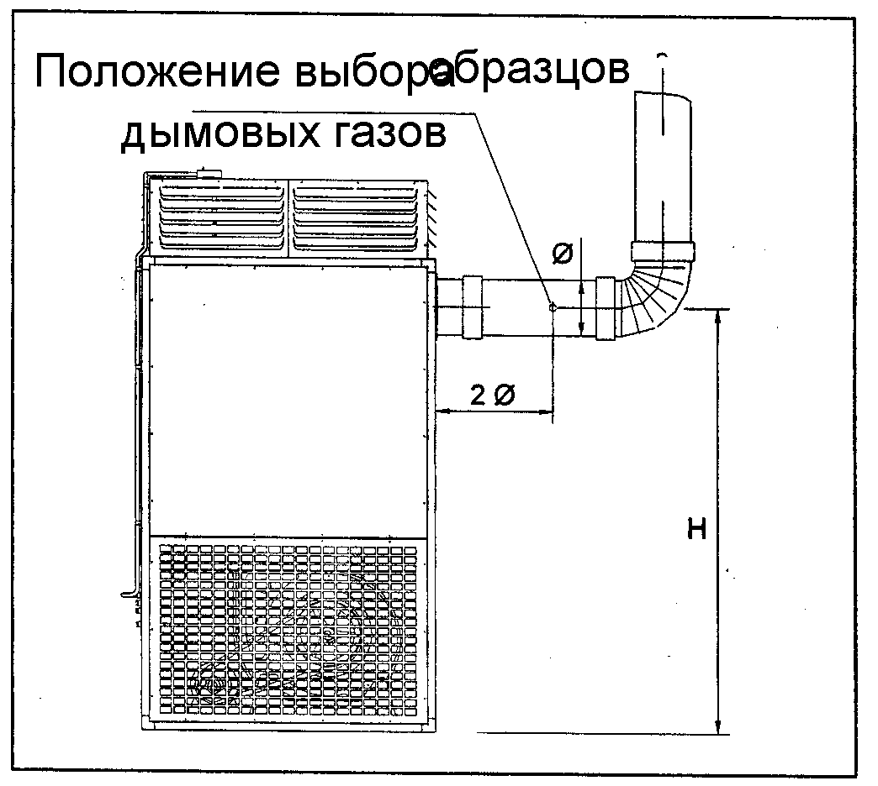

Размеры | Тип
 | 1 | 2 | 3 | 4 | 5 | 6 | 7 | 8
∅ | 120 | 120 | 150 | 180 | 200 | 250 |  | 300 | мм
Н | 1175 | 1175 | 1305 | 1430 | 1570 | 1905 |  | 2160 | мм
Дымовая труба должна обеспечивать минимальное понижение, предусмотренное настоящими Техническими Стандартами, беря за отсчет нулевое давление в точке соединения трубопровода и дымовой трубы (см. таблицу на стр.8).
Неизолированные трубопроводы дымового газа являются потенциальным источником опасности.
Дымовые трубы или трубопроводы для отвода дымового газа, которые неадекватно или плохо подобраны по размерам, могут усиливать шумы, появляющиеся в процессе сгорания, и отрицательно влияют на параметры сгорания.
Затворы в месте соединения должны быть выполнены из материалов, стойких к высоким температурам, по меньшей мере, к температуре 350°С (например, герметик, мастика, силиконовые материалы) .
Избегайте или, по крайней мере, ограничивайте число идущих горизонтально трубопроводов. Они должны во всех случаях идти под наклоном вверх.
Применяйте трубопроводы с гладкой внутренней поверхностью, изготовленные из металла, выдерживающего высокие температуры и стойкого к химической коррозии, создаваемой продуктами сгорания, диаметром , равным или больше фланца нагревателя.
Избегайте острых колен трубопровода и уменьшение сечения.
Обеспечьте отводную трубу для взятия проб дымового газа.

УСТАНОВКА ГОРЕЛКИ
При установке горелки, проведения электрической разводки и выполнении необходимой регулировки обращайтесь к инструкции, поставляемой вместе с горелкой.
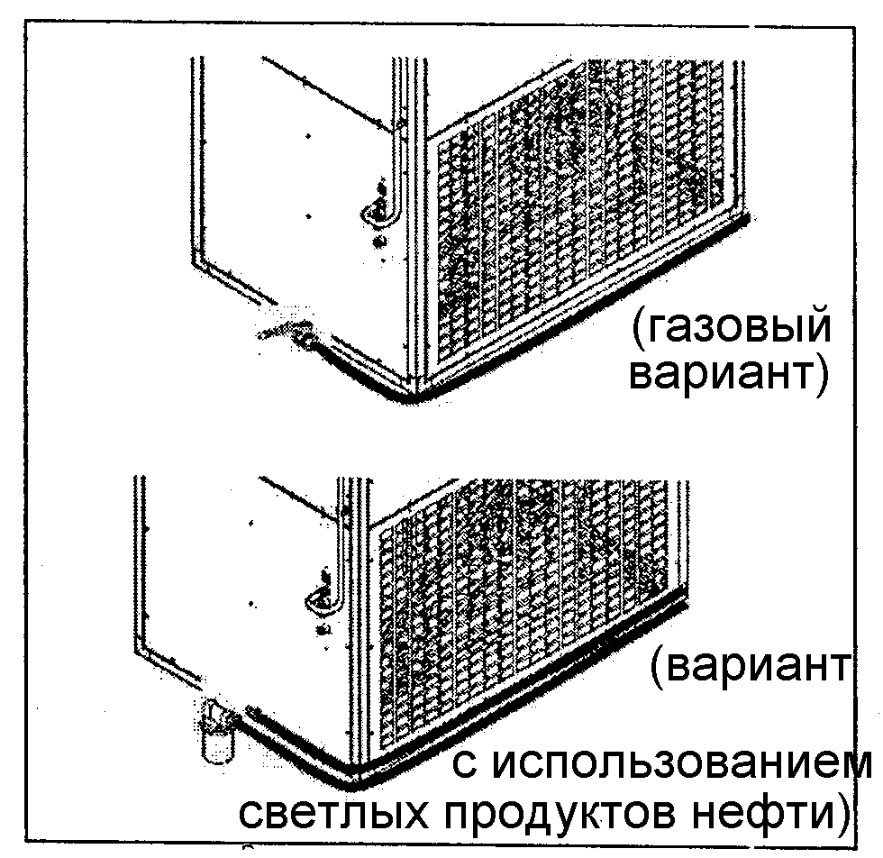
Фирма советует делать линии подвода горючего в соответствии с рисунком, показанном справа.
Что касается газового варианта, то перед тем как сделать подключение к газовой линии, нужно проверить, чистый ли трубопровод, и нет ли в нем мусора, оставшегося после проведения работы.
Фирма рекомендует установить газовые фильтры соответствующих размеров.
Что касается варианта на нефтяном топливе, то соответствующий фильтр должен быть установлен во всасывающей линии горючего.

РЕГУЛИРОВКА

ТАБЛИЦА СОЕДИНЯМЫХ ГОРЕЛОК
Ниже представлены данные горелки, которые могут быть использованы для улучшения режима нагревания:
Газовые горелки и рампы по данным RIELLO
Тип | Модель горелки |  | Код горелки | Модель рампы | Код рампы | Электропитание
1 | BS1 |  | 3761111 | MB03/1FA | 3970085 | 230B 50Гц ~
1 | R4OFS3 |  | 3756502 | MB03/1 | 3970074
2 | BS1 |  | 3761111 | MB05/1FA | 3970086 | 230B 50Гц ~
2 | R4OFS5 |  | 3756602 | MB05/1 | 3970075
3 | DS2 |  | 3761211 | MB05/1FB | 3970087 | 230B 50Гц ~
3 | R4OFS8 |  | 3756702 | MB05/107/1 FC | 3970075
4 | BS3 |  | 3761311 | MBO5/1 | 3970088 | 230B 50Гц ~
4 | R4OFS8 |  | 3756702 | MB O7/1FC | 3970076
5 | BS3 |  | 3761311 | MB 07/1 FC | 3970088 | 230B 50Гц ~
5 | R4OFS15 |  | 3756802 | MB 07/1 | 3970076
6 | BS4 |  | 3761410 | MB 10/1FC | 3970092 | 400В 3N 50 Гц
6 | R4OFS20 | 3756902 |  | MB 10/1 | 3970077
7 | RS28/1 |  | 3782005 | MB 12/1 | 3970144 | 400В 3N 50 Гц
8 | RS38/1 |  | 3782105 | MB15/2 | 3970183 | 400В 3N 50 Гц

ВНИМАНИЕ!
Что касается устройств, работающих на газе, то сертификат действителен только в том случае, если к нагревателю подключена одна из горелок, указанных в данной таблице. В отношении других нагревателей, советуем проконсультироваться с фирмой-производителем.

Жидкотопливные горелки по данным RIELLO

Тип | Модель горелки | Код горелки | Сопло 60°W  (Галлонов в час) | Код сопла | Электропитание
1 | REG 3 | 3772100 | n°1x1,00 | 18250 | 230В 50 Гц ~
2 | REG 5 | 3772200 | n°1x1,00 | 18250 | 230В 50 Гц ~
3 | R40G10 | 3452021 | n°1x1,35 | 18250 | 230В 50 Гц ~
3 | RG2 | 3737700 | n°1x1,50 | 18250
4 | R40G10 | 3452021 | n°1x1,35 | 18250 | 230В 50 Гц ~
4 | RG2 | 3737700 | n°1x1,75 | 18250
5 | RG2R40G10 | 3452021 | n°1x1,35 | 18250 | 230В 50 Гц ~
5 | RG2 | 3737700 | n°1x2,00 | 18250
6 | R40 G20 | 3452731 | n°1x3,00 | 18250 | 230В 50 Гц ~
6 | RG 4S | 3739600 | n°1x3,50 | 18250
7 | RL 28 tc | 3473207 | n°2x2,25 | 18250 | 230В 50 Гц ~
7 | RL 28/1tc | 3472003 | n°2x2,25 | 18250
8 | RL 38 tc | 3474107 | n°1x3,50 | 18250 | 230В 50 Гц ~

РЕГУЛИРОВКА ГОРЕЛКИ
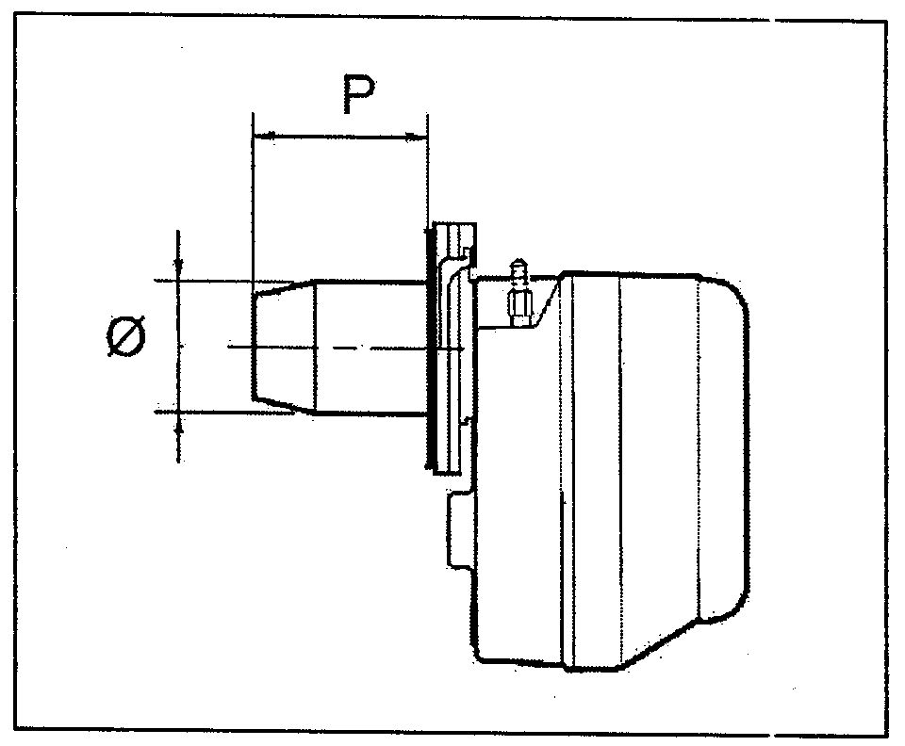
Регулировка газовой горелки должна производиться только квалифицированными специалистами, которые должны строго соблюдать требований инструкции Газовой Горелки.

ВАЖНО
Если при перемещении нагревателя на новое место установленная в нем горелка будет использоваться, то следует сделать так, чтобы:
- Работа горелки соответствовала требованиям работы нагревателя.
- Длина и диаметр муфты горелки соответствовали размерам, указанным в приведенной ниже Таблице.
ПАМЯТКА
Регулировка газовой смеси изменяется в зависимости от рабочих характеристик дымовой трубы. Она производится путем действий на специальном демпфере в соответствии с требованиями Инструкциями по эксплуатации горелок.
Размеры |  | Тип
 | 1 |  | 2 | 3 | 4 | 5 | 6 | 7 | 8
Р | 80 |  | 80 | 80 | 80 | 80 | 150 | 130 | 130 | мм
∅макс. | 120 |  | 120 | 120 | 220 | 170 | 170 | 220 | 220 | мм
Если длина большая, то она не должна быть на 20 % больше величины, указанной выше.

ПОДГОТОВКА ПЕРВОГО ПУСКА

Перед тем как произвести первый пуск и тестирование, следует проверить что:
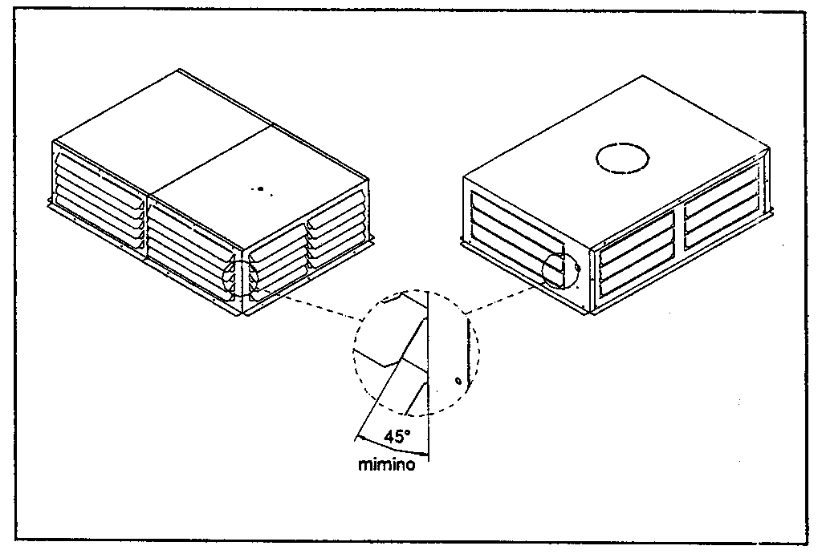
- Защитная пленка удалена со стен нагревателя,
- Ориентация направляющих лопаток произведена в соответствии с положением нагревателя и с учетом всех обстоятельств комнаты.

Использовать оборудование, обеспечивающее безопасность.
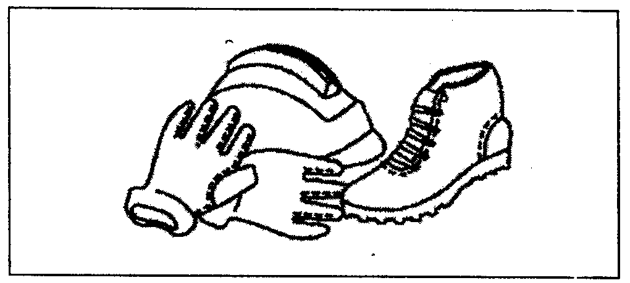
Перед установкой открыть направляющие воздух лопатки.
Открыть направляющие лопатки, взяв их за концы.
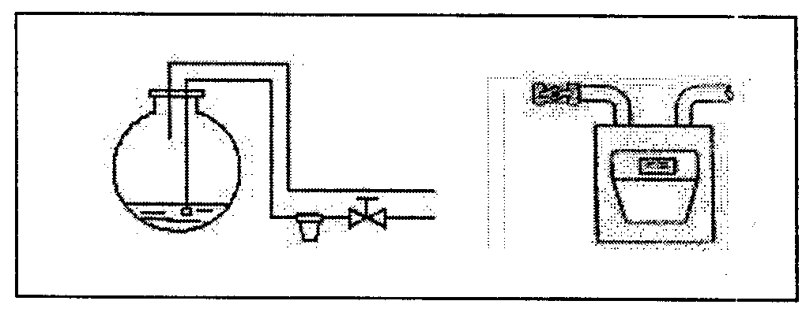

- Нагреватель установлен правильно и соблюдены расстояния от него во всех направлениях (см. стр.12)
- Есть горючее и открыты питательные краны.
- Абсолютно точно должно соблюдено соединение фаза – нейтраль,
- Электрическое соединение с источником питания и компонентами (горелками, термостатом и т. д.) сделано.

ПЕРВЫЙ ПУСК

После выполнения всех пунктов подготовки первого пуска чтобы запустить нагреватель воздуха, нужно выполнить следующее:
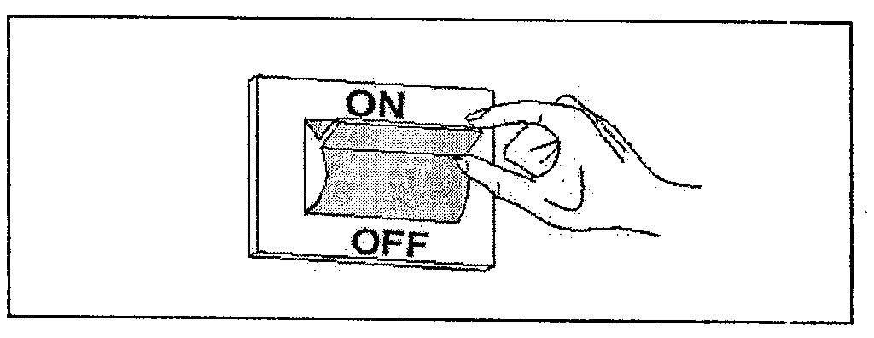
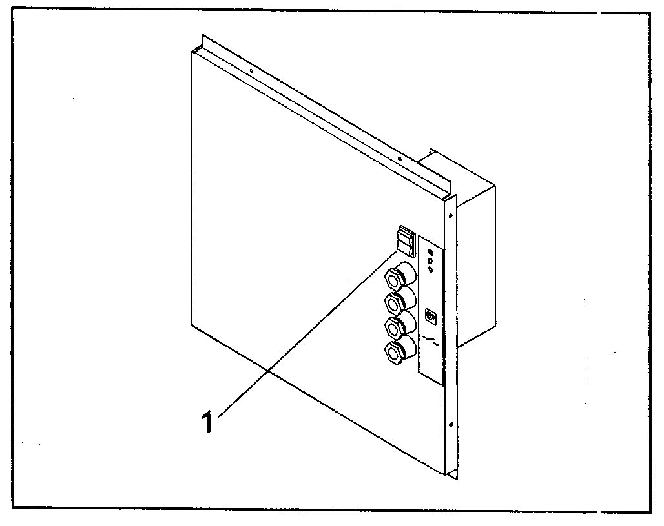
Постановить переключатель в положение “ON”

Активация функции “VENTILATION” (вентиляция)
- Установить переключатель функций (1) в положение “VENTILATION” . Горелка остается выключенной и только центробежный вентилятор начнет циркулировать комнатный воздух с температурой на входе.

Отключение функции “VENTILATION”
- Установить переключатель (1) в положение “0” (выключено). Центробежный вентилятор выключается.

Активация функции “ HEATING”(нагревание)

Отрегулировать комнатный термостат на требуемую температуру (то есть18°С).
Установить переключатель функций (1) в положение ”HEATING” (нагревание) 
Нагреватель пройдет первую ступень старта и приблизительно через минуту после вспышки горелки вентилятор начнет подавать теплый воздух во все стороны комнаты, которую требуется нагреть. Нагреватель будет работать до тех пор, пока не будет достигнута требуемая температура. Затем контакт комнатного термостата откроется, и горелка прекратит работать, а через несколько минут (около четырех) вентилятор также остановится. Запуски и остановки происходят автоматически в соответствии с температурной установкой. При этом никаких действий предпринимать не требуется.

Отключение функции “HEATING”

- Можно работать по комнатному термостату или поставить переключатель функций (1) на “0” (выключено).
Горелка прекращает работать сразу, а через несколько минут (около четырех) прекращает работать и вентилятор.

Никогда не выключайте нагреватель путем отключения питания до того, как остановится вентилятор. Это устраняет опасность перегрева и активизация термостата LIMIT.
Во время первого старта могут появиться запахи и небольшой дым, что объясняется испарениями жидкости, которая применяется для защиты теплообменника во время его постановки на хранение. Это нормальное явление, которое исчезнет после небольшого времени работы. Фирма советует произвести аэрацию комнат, в которые подается теплый воздух.
В случае ненормального зажигания или работы нагревателя применяются два способа остановки подогревателя.
- “BLOCK”, на который подается сигнал с помощью светящейся красной кнопки, находящейся на горелке.
После “BLOCK”а надо подождать примерно 30 секунд до момента возвращения в исходное состояние перезапуска.
Чтобы восстановить условия пуска, надо нажать на светящуюся кнопку горелки и подождать до момента, когда вспыхнет пламя.
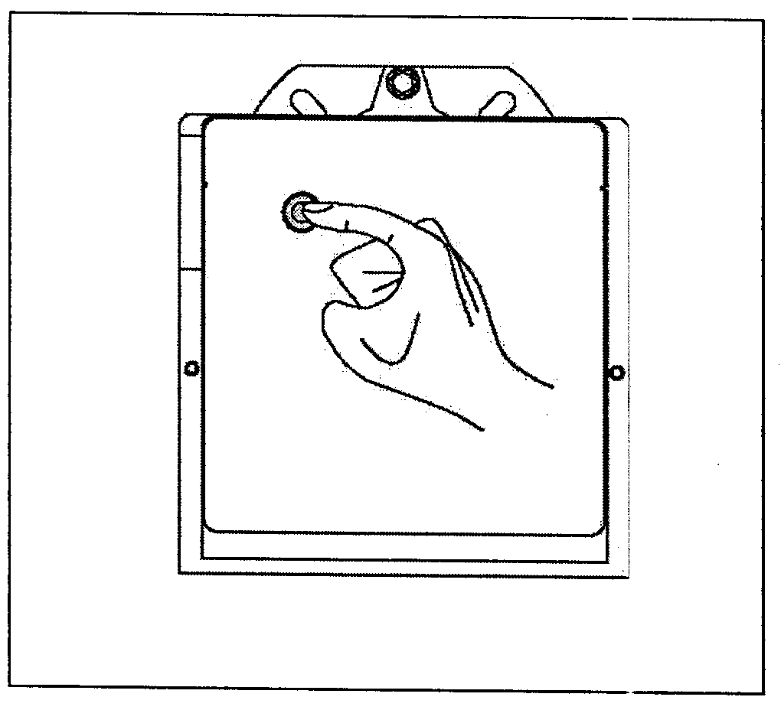
Если перезапуск не произойдет, то эту операцию нужно повторить самое большее 2-3 раза и затем проверить:
- по Инструкции по эксплуатации горелки.
- по Главе «Подготовка первого пуска».
- Электрические соединения.

2. «OVERHEAT SAFETY STOP” (остановка работы при перегреве)
После «OVERHEAT SAFETY STOP” надо подождать примерно 10 минут до момента возвращения в исходное состояние перезапуска или включить функцию вентиляция (см. стр. 21), чтобы сократить время ожидания, нужно выполнить следующее:

- Нажать на кнопку возврата в исходное состояние(1), находящуюся на термостате LIMIT.
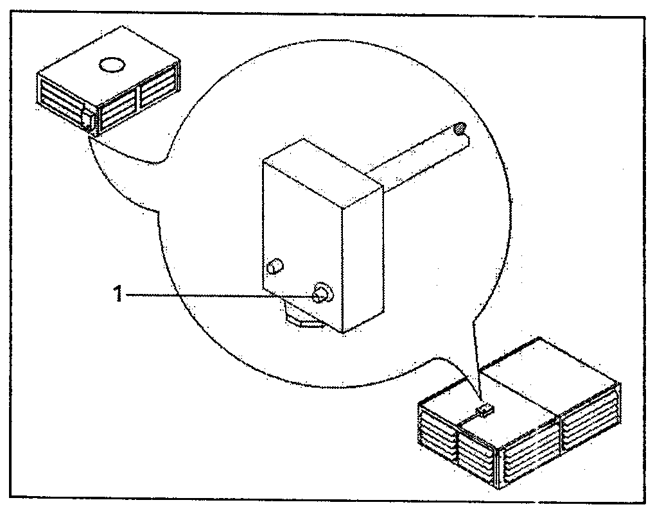
или
- Если переключатель RTV отключения двигателя вентилятора активирован, то сделайте возврат в исходное положение, нажав на специальную кнопку, находящуюся внутри коммутационного щита панели управления (только в моделях 6÷8).
Если эта операция не даст результата, то ее надо повторить самое большее 2-3 раза, а затем проверить:
- по главе «ПОДГОТОВКА ПЕРВОГО ПУСКА»
- Электрическое состояние
- по главе «ПРОВЕРКА»

ОРГАНЫ УПРАВЛЕНИЯ

КОМНАТНЫЙ ТЕРМОСТАТ
Термостат должен быть установлен в комнате, где производится подогрев воздуха, на высоте от уровня пола около 1,5 м в месте, защищенном от потоков холодного и горячего воздуха.
Термостат управляет пуском и остановкой нагревателя, поддерживая температуру на установленном уровне. Термостат не поставляется вместе нагревателем, но он может быть затребован как вспомогательное устройство.

ПЕРЕКЛЮЧАТЕЛЬ РАБОТЫ: ПОДОГРЕВ/ВЫКЛЮЧЕНИЕ/ВЕНТИЛЯЦИЯ
Установленный на панели управления подогревателем, этот переключатель позволяет делать выбор цикла работ:
- Установка на символ “heating” (подогрев). Эта установка запрограммирует нагреватель. В результате этого вентилятор и горелка будут работать автоматически в соответствии с установленной температурой подогрева.
- Установка на символ “ventilation” (вентиляция). Эта установка управляет нагревателем. Она может выключить горелку, но при этом будет работать вентилятор. Это позволяет летом охлаждать помещение.
- Установка “stop” . Эта установка останавливает нагреватель воздуха. Вентилятор продолжает работать какое-то время, чтобы удалить накопившееся тепло в теплообменнике.

КОНТРОЛЬ
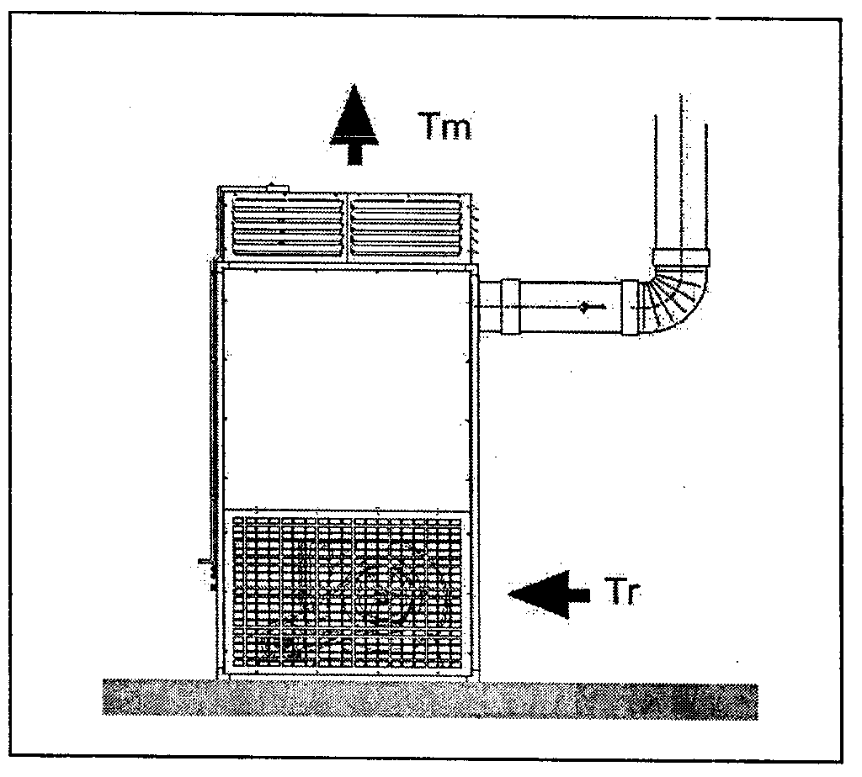

Чтобы обеспечить правильную работу нагревателя, необходимо систематически проверять некоторые основные параметры. Для этого надо включить нагреватель и:
- Проверить, включается ли вентилятор приблизительно через одну минуту, после того как зажжется горелка.
При стабильном состоянии нагревателя воздуха (примерно через 20 минут устойчивой работы) нужно выполнить следующие операции:
- Проверить, не течет ли горючее.
- Проверить правильная ли скорость потока горючего, замерив счетчиком (если это возможно)
- Проверить, что установки двойного термостата такие, какие указаны в главе ТЕХНИЧЕСКИЕ ДАННЫЕ.
- Проверить, что температура дымового газа такая же, какая указана в главе ТЕХНИЧЕСКИЕ ДАННЫЕ с допуском +/-10°С.
- Проверить, что регулировка двойного термостат произведена так, как это указано в Главе ТЕХНИЧЕСКИЕ ДАННЫЕ.
- Проверить, что градуированный диск двойного термостата показывает 50-60°С, и что переключатель LIMIT не работает.
- Проверить, что разность t температур между поступающим воздухом (Tm) и возвращаемым (Tr) соответствует указанной в главе ТЕХНИЧЕСКИЕ ДАННЫЕ с допуском ±5°С.
- Повернуть диск двойного термостата рукой, имитируя действия термостата LIMIT и проверить, что переключатели горелки выключены.
- Открыть контакт в комнатном термостате и проверить, что он реагирует только на горелку и что вентиляторный блок не останавливается в это время.
- Проверить, что ток, потребляемый основным двигателем, не превышает номинальное значение, указанное на номерной пластине.
- Проверить. Что установка реле защиты отрегулировано по номинальному значению тока двигателя (только у типов 6÷)
- Проверить, что вентилятор продолжает работать примерно в течение четырех минут после прекращения работы горелки.
ВАЖНО!
- Слишком низкая тепловая производительность и/или слишком высокая скорость воздушного потока может привести к конденсации дымового газа, что вызовет в свою очередь неустранимую коррозию теплообменника.
- Во время работы нужно проверить теплообменник на предмет отсутствия в нем конденсации. Эта проверка производится путем отключения горелки после непрерывной ее работы в течение ½ часа. В то же время нужно проверить через соединение дымовой трубы, нет ли следов влажности в коллекторе дымового газа и в дымогарных трубах.

ТЕХНИЧЕСКОЕ ОБСЛУЖИВАНИЕ

В целях создания нормальных условий для работы нагревателя и его консервации, фирма рекомендует систематически и регулярно производить техническое обслуживание. Любые работы такого рода должны проводиться дипломированными специалистами в этой области .
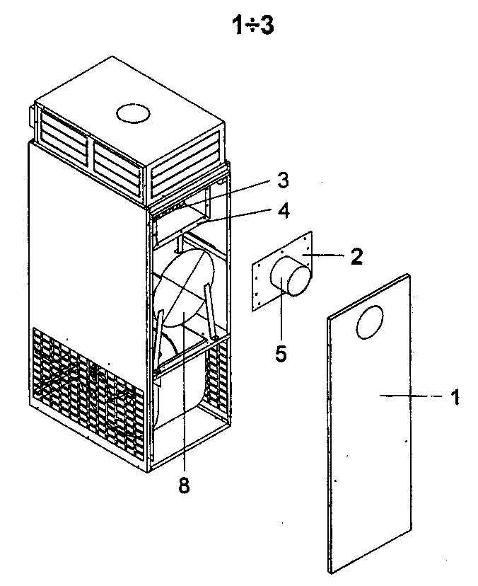

Техническое обслуживание должно проводится только при условии, что нагреватель остужен и отключены оба источника питания: электрический и топливный.

ЧИСТКА ТЕПЛООБМЕННИКА
Чистку должны производить специалисты и в соответствии с установленными нормами. В ходе чистки нужно сделать следующее.
Тип 1÷5
- Снять смотровую панель (1), смотровую дверцу (2) и горелку, следуя при этом указаниям, сделанными в
- специальной инструкции и выберите диаграмму (только для моделей 1÷3)
- Вычистить внутреннюю поверхность теплообменника (3) с помощью щеток и других инструментов подходящих форм и размеров.
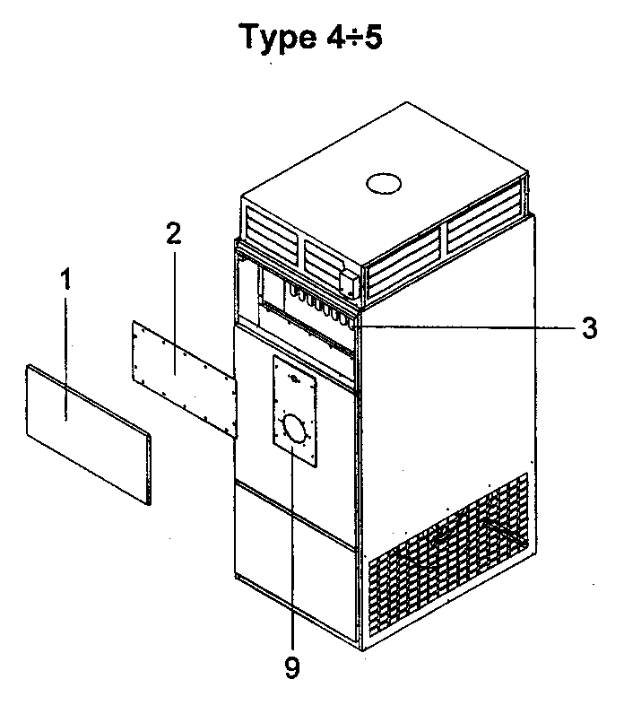
- Удалить осадки, накопившиеся в камере (8) с помощью вакуумных систем через окно(9) горелки.
- Удалить осадки, накопившиеся в заднем коллекторе (4) дымовых газов, используя вакуумные системы через соединительное звено(5) дымовой трубы (только в моделях 1÷3)
Тип 6÷8
- Снять смотровую панель (1), смотровую дверцу (2) и горелку, следуя при этом указаниям, сделанным в специальной инструкции.
- Очистить внутреннюю поверхность теплообменника (3) с помощью щеток и других инструментов подходящих форм и размеров.
- Удалить осадки, накопившиеся в камере (8) с помощью вакуумных систем через окно(9) горелки.
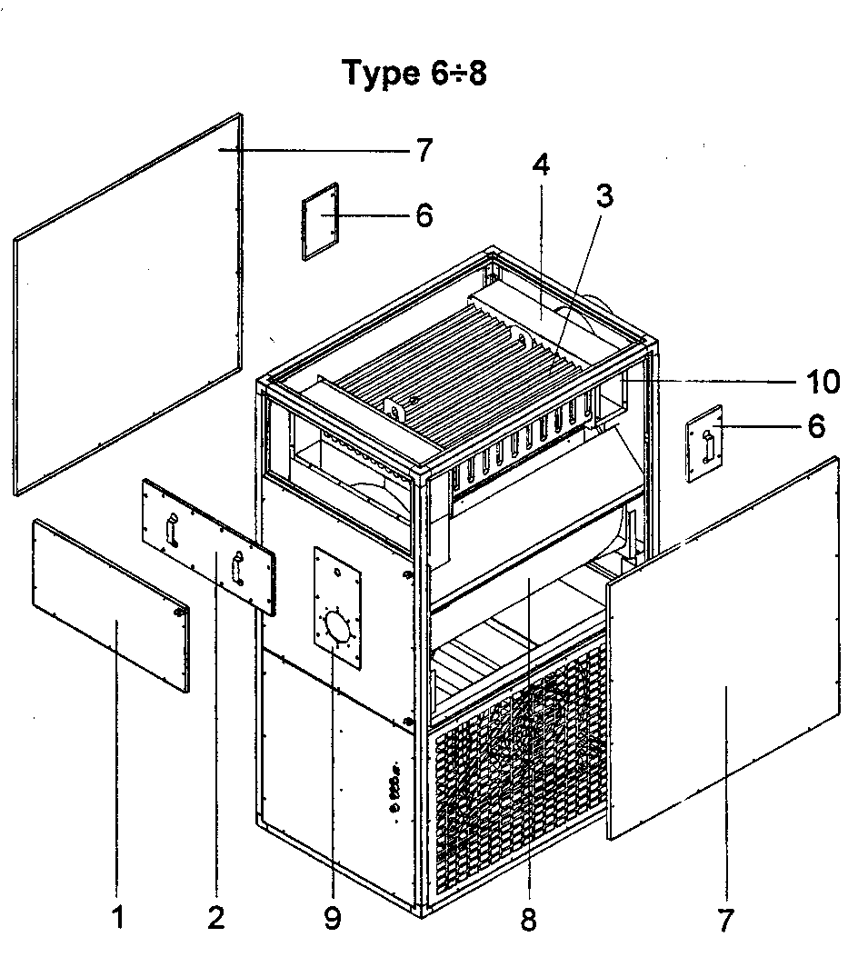
- Удалить накопившиеся в заднем коллекторе (4) осадки дымовых газов, используя вакуумные системы через боковое смотровое окно (10).
Фирма рекомендует работать в защитных перчатки; при использовании лестниц и других средств доступа все работы должны выполняться с использованием подходящих систем, при чем должны быть обеспечены условия полной безопасности.

ТЕХНИЧЕСКОЕ ОБСЛУЖИВАНИЕ ВЕНТИЛЯТОРА
Тип 1÷5
Двигатель напрямую соединен с осью вентилятора .Двигатель вентилятора не требует технического обслуживания, а нужно только периодически его чистить.
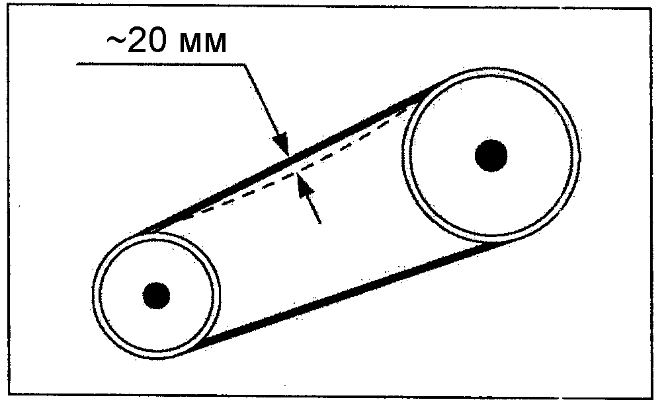
Тип 6÷8
Чистка центробежного вентилятора требует механического удаления пыли и некоторых внешних предметов, находящихся на или около ротора.
Периодически нужно проверять натяжение приводного ремня. При нажатии в центре он должен прогнуться примерно на 20 мм. Отрегулировать, если требуется, следующее:
- Отключить нагреватель, установив главный выключатель, находящийся на панели управления, в положение “Off”.
Снять защитную сетку

- Ослабить четыре гайки (3), которыми крепится опора двигателя.
- Натянуть ремень (1), вращая болты до тех пор, пока при надавливании в центре ремень не будет прогибаться на 20 мм.
- Затянуть четыре гайки, чтобы закрепить опору двигателя.
Проверить, что шкивы двигателя и вентилятора установлены правильно.
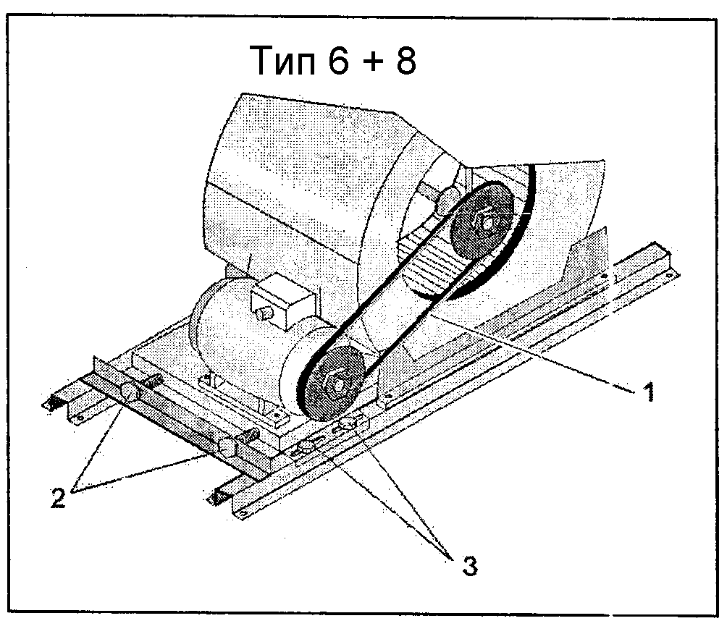
Что касается этих моделей, то двигателю вентилятора также не требуется техническое обслуживание, а нужно только периодически чистить защитный кожух охлаждающего вентиля.

ТЕРМОСТАТЫ

Термостатам не требуется техническое обслуживание. Нужно только держать в чистоте внешние части чувствительных элементов
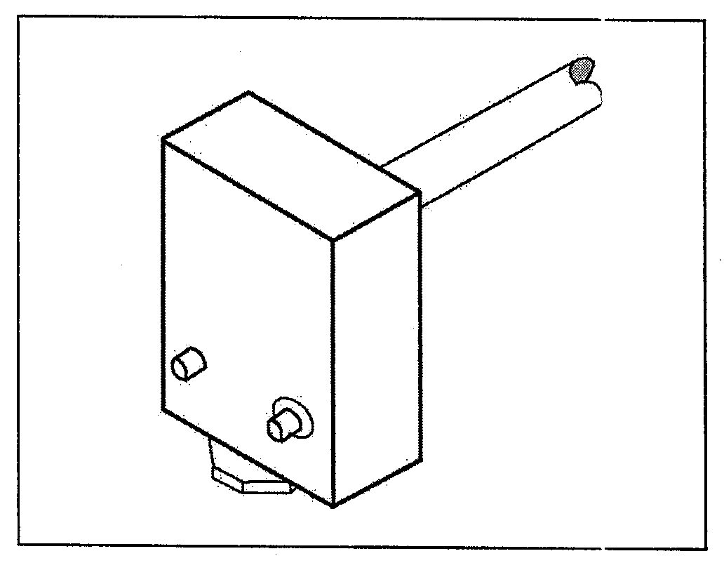
В термостатах LIMIT установки фиксированные и не следует их трогать.
Термостаты FAN устанавливаются заранее на стадии их производства, и фирма рекомендует не регулировать эти установки.
Фирма-производитель не несет ответственности за повреждения, произошедших в результате неправильных действий с термостатами.

ЧИСТКА ГОРЕЛКИ
По вопросу чистки горелок следует обращаться к указаниям, помещенным в инструкции по эксплуатации горелок.

УСТРАНЕНИЕ НЕИСПРАВНОСТЕЙ

НЕИСПРАВНОСТЬ |  | ПРИЧИНА |  | СПОСОБ УСТРАНЕНИЯ
НАГРЕВАТЕЛЬ НЕ РАБОТАЕТ: ЛИБО НЕ ВЕНТИЛИРУЕТ, ЛИБО НЕ НАГРЕВАЕТ | ◆ | Нет питания | ◆ | Проверить электрическое соединение  Проверить линейные и дополнительные предохранители нагрузки
У НАГРЕВАТЕЛЯ НЕ РАБОТАЕТ ЛЕТОМ ВЕНТИЛЯТОР | ◆ | Не подается электропитание на двигатель вентилятора | ◆ | Проверить электрическое соединение  Проверить линейные и дополнительные предохранители нагрузки  Проверить на активизацию автомата с тепловым расцепителем двигателя (только трехфазные модели)
НЕ РАБОТАЕТ ВЕНТИЛЯТОР В ЛЕТНЕЕ ВРЕМЯ | ◆ | Не подается питание на двигатель вентилятора | ◆ | Проверить электрическое соединение  Проверить линейные и дополнительные предохранители нагрузки  Проверить на активизацию автомата с тепловым расцепителем двигателя (только трехфазные модели)
НАГРЕВАТЕЛЬ НЕ НАГРЕВАЕТ | ◆ | Не подается питание ни на газовую, ни на мазутную горелку | ◆ | Проверить электрическое соединение  Проверить линейные и дополнительные предохранители нагрузки  Проверить, что контакт комнатного термостата замкнут  Проверить на активизацию автомата с тепловым расцепителем двигателя (только трехфазные модели)  Проверить на активизацию термостат LIMIT
ГАЗОВАЯ ГОРЕЛКА ВСПЫХИВАЕТ, НО ЗАТЕМ ЧЕРЕЗ НЕСКОЛЬКО СЕКУНД ТУХНЕТ | ◆ | Электрическое соединение выполнено неправильно | ◆ | Проверить полярность питания(фаза + нейтраль + земля)
 |  | 
 |  | Горелку нужно либо проверить, либо она неисправна | ◆ | Проверить установки горелки  Заменить электронное устройство управления горелкой  Проверить и/или заменить электрод детектора пламени
МАЗУТНАЯ ГОРЕЛКА ВСПЫХИВАЕТ, НО ЗАТЕМ ЧЕРЕЗ НЕСКОЛЬКО СЕКУНД ТУХНЕТ | ◆ | Электрическое соединение выполнено неправильно | ◆ | Проверить полярность кабеля электропитания(фаза + нейтраль + земля)


 |  | Горелку нужно либо проверить, либо она неисправна | ◆ | Проверить установки горелки  Заменить электронное устройство управления горелкой  Проверить и/или заменить фотоэлементы горелки

НЕИСПРАВНОСТЬ |  | ПРИЧИНА |  | СПОСОБ УСТРАНЕНИЯ
ГОРЕЛКА НЕНОРМАЛЬНО ПРЕКРАЩАЕТ РАБОТУ И НЕОЖИДАННО | ► | Активизация термостата LIMIT | ◆ | Проверить апертуру лопаток, управляющих направлением потоком воздуха  Провести проверку по обнаружение препятствий на входах воздуха  Проверить двигатель вентилятора
 |  | ▼
 |  | Пламя срывается с горелки | ◆ | Проверить установки горелки  Удостоверится, что нагреватель не находится в комнате подверженной падению давления
 |  | 
 |  | Комнатный термостат установлен неправильно | ◆ | Проверить, что чувствительный элемент комнатного термостата не находится в потоке теплого воздуха, идущего от нагревателя.
ТЕРМОСТАТ LIMIT РАБОТАЕТ | ◆ | Препятствия в воздушной схеме | ◆ | Проверить, что лопасти управления потоком воздуха открыты  Проверить на присутствие препятствий на сетках входа воздуха
 |  | 
 |  | Теплый воздух течет в обратном направлении |  | Проверить апертуру лопастей, управляющих воздушным потоком, с тем, чтобы выяснить, что нет обратного потока теплого воздуха к входу воздуха.  Проверить температуру на входе воздуха.
 |  | 
 |  | Вентиляторный узел либо застопорился, либо неисправен | ◆ | Проверить, что ротор вентилятора чистый  Проверить эффективность двигателя вентилятора  Проверить состояние и натяжение ремней (только трехфазной системы)  Проверить срабатывание автомата с тепловым расцепителем (только трехфазной системы)
 |  | 
 |  | Чрезмерно большая тепловая мощность | ◆ | Проверить установки газовых и мазутных горелки
НЕИСПРАВНОСТЬ |  | ПРИЧИНА |  | СПОСОБ УСТРАНЕНИЯ
СРАБАТЫВАЕТ АВТОМАТ С ТЕПЛОВЫМ РАСЦЕПИТЕЛЕМ (ТОЛЬКО ДЛЯ ТРЕХФАЗНЫХ СИСТЕМ) | ◆ | Чрезмерно большое поступление тока и/или разогревание двигателя вентилятора | ◆ | Проверить, что камера распределения воздуха установлена  Проверить напряжение подаваемого электропитания  Проверить температуру у входа воздуха
ВЕНТИЛЯТОР НЕ НАЧИНАЕТ РАБОТАТЬ В ТЕЧЕНИИ ПРИМЕРНО ОДНОЙ МИНУТЫ ПОСЛЕ ТОГО, КАК ЗАГОРИТСЯ ГОРЕЛКА | ◆ | Недостаточная тепловая мощность | ◆ | Проверить установки газовой горелок или мазутной горелки
 |  | 
 |  | Двойной термостат FAN-LIMIT либо застопорился, либо неисправен | ◆ | Проверить установки FAN  Заменить двойной термостат FAN-LIMIT
ВЕНТИЛЯТОР НЕ ОСТАНАВЛИВАЕТСЯ В ТЕЧЕНИЕ ЧЕТЫРЕХ МИНУТ ПОСЛЕ ТОГО , КАК ПЕРЕСТАЛА РАБОТАТЬ ГОРЕЛКА | ◆ | Комнатная температура очень высокая | ◆ | Проверить температуру у входа воздуха  Проверить, не падает ли солнечный свет на нагреватель
ВЕНТИЛЯТОР НЕ РАБОТАЕТ | ◆ | Вентилятор либо застопорился, либо неисправен | ◆ | Проверить работоспособность двигателя вентилятора  Проверить работоспособность конденсатора (только однофазных моделей)  Проверить работоспособность приводных ремней(только трехфазных моделей)  Проверить работу автомата с тепловым расцепителем (только трехфазных моделей)
 |  | 
 |  | Двойной термостат FAN-LIMIT либо застопорился, либо неисправен | ◆ | Проверить установки FAN  Заменить двойной термостат FAN-LIMIT
ВЕНТИЛЯТОР РАБОТАЕТ С ПЕРЕРЫВАМИ | ◆ | Двойной термостат FAN-LIMIT либо застопорился, либо неисправен | ◆ | Проверить установки FAN  Заменить двойной термостат FAN-LIMIT
 |  | 
 |  | Тепловая мощность недостаточна | ◆ | Проверить установки газовой или мазутной горелки
НЕИСПРАВНОСТЬ |  | ПРИЧИНА |  | СПОСОБ УСТРАНЕНИЯ
ВЕНТИЛЯТОР ИНОГДА РАБОТАЕТ ВХОЛОСТУЮ | ◆ | Поток теплого воздуха идет в обратном направлении | ◆ | Проверить апертуру лопаток управления воздушным потоком, чтобы не было обратного потока теплого воздуха к входному отверстию  Проверить температуру воздуха у входа
НАГРЕВАТЕЛЬ СТАНОВИТСЯ НЕОБЫЧНО ГРЯЗНЫМ | ◆ | Установки горелки неправильные | ◆ | Проверить установки газовой или мазутной горелки и прочистить
 |  | 
 |  | Дымовая труба забилась | ◆ | Прочистить трубопровод дымового газа и трубу
ВНУТРЕННЯЯ КОНДЕНСАЦИЯ ПРОДУКТОВ СГОРАНИЯ | ◆ | Недостаточна тепловая мощность | ◆ | Проверить установки газовой или мазутной горелки
ТРУДНО ДОБИТЬСЯ ТЕМПЕРАТУРЫ, УКАЗАННОЙ НА УСТАНОВКЕ КОМНАТНОГО ТЕРМОСТАТА | ◆ | Недостаточен тепловой из-за испорченного теплообменника | ◆ | Прочистить теплообменник
 |  | 
 |  | Горелка установлена неправильно | ◆ | Проверить установки газовой или мазутной горелки
 |  | 
 |  | Комнатный термостат установлен неправильно | ◆ | Проверить, что колба комнатного термостата не находится в потоке теплого воздуха нагревателя.

